

Администрация города Лесосибирска
Красноярского края

ПОСТАНОВЛЕНИЕ

10.03.2022 | г. Лесосибирск | №354

Об утверждении Стандарта организации объектов дорожного сервиса

В соответствии с Федеральным законом от 06.10.2003 № 131-ФЗ «Об общих принципах организации местного самоуправления в Российской Федерации», Решением Лесосибирского городского Совета депутатов от 24.10.2019 №398 «Об утверждении Правил благоустройства, обеспечения чистоты и порядка на территории муниципального образования город Лесосибирск», Уставом города Лесосибирска, ПОСТАНОВЛЯЮ:
1. Утвердить Стандарт организации объектов дорожного сервиса, согласно Приложению (только в электронном варианте).
2. Управлению делами и кадровой политики администрации города опубликовать настоящее постановление в газете «Заря Енисея».
3. Контроль за исполнением настоящего постановления оставляю за собой.
4. Постановление вступает в силу со дня его официального опубликования.

Глава города А.В. Хохряков

СТАНДАРТ ОРГАНИЗАЦИИ ОБЪЕКТОВ ДОРОЖНОГО СЕРВИСА

Заказчик: Краевое государственное казённое учреждение «Управление автомобильных дорог по Красноярскому краю»

Разработчик: ЗАО «Базилик»

Руководитель проекта
Лашаков И.Д.

Разработчики архитектурной части
Бахошко О.В., Погребняк Е.О.

Разработчики раздела по озеленению
Буланов К.С.

Арт-директор
Бахошко О.В.

Визуализация
Романова В.А.

Верстка и иллюстрации
Буланов К.С.

Главный редактор
Федотова Т.С.

СОДЕРЖАНИЕ
РАЗДЕЛ 1. ОБЛАСТЬ ПРИМЕНЕНИЯ СТАНДАРТА
  - Введение
  - Классификация объектов дорожного сервиса (Типология объектов)
РАЗДЕЛ 2. ФУНКЦИОНАЛЬНЫЕ РЕШЕНИЯ ПО ТИПАМ ОБЪЕКТОВ
  - Мотели
  - Кемпинги
  - Автозаправочные станции
  - Станция технического обслуживания
  - Шиномонтажная мастерская
  - Пункт общественного питания (кафе, столовая)
  - Пункт торговли (киоск, павильон)
  - Многофункциональный комплекс сервиса (МКС)
РАЗДЕЛ 3. ПРИНЦИПИАЛЬНЫЕ РЕШЕНИЯ ПО ФУНКЦИОНАЛЬНЫМ ЗОНАМ ОБЪЕКТОВ ДОРОЖНОГО СЕРВИСА
3.1 Пешеходная инфраструктура
  - Автомобильная инфраструктура
  - Озеленение
  - Освещение
  - Системы регулирования стоков
РАЗДЕЛ 4. ТРЕБОВАНИЯ К АРХИТЕКТУРНО-ХУДОЖЕСТВЕННОМУ ОБЛИКУ ОДС
  - Общие требования
  - Требования к материалам отделки и цветовому решению
  - Требования к рекламно-информационному оформлению ОДС
РАЗДЕЛ 5. ТРЕБОВАНИЯ К РАЗМЕЩЕНИЮ, ОБОРУДОВАНИЮ, ВНЕШНЕМУ ВИДУ ЭЛЕМЕНТОВ ОДС
  - Временные торговые объекты
  - Общественные туалеты
  - Места для курения
  - Пункты мойки
  - Коммунально-бытовое оборудование ОДС
  - Малые архитектурные формы (МАФ) и уличная мебель
  - Ограждения, направляющие устройства
  - Шумозащитные экраны
  - Детские игровые площадки
  - Спортивные площадки
  - Места для выгула животных
  - Туристическая навигация
РАЗДЕЛ 6. ОБЕСПЕЧЕНИЕ ДОСТУПНОСТИ ОДС ДЛЯ МАЛОМОБИЛЬНЫХ ГРУПП НАСЕЛЕНИЯ
РАЗДЕЛ 7. ДЕТАЛИ И УЗЛЫ
РАЗДЕЛ 8. ТРЕБОВАНИЯ ПО ЭКСПЛУАТАЦИИ
РАЗДЕЛ 9. ПЕРЕЧЕНЬ НОРМАТИВНО-ПРАВОВЫХ ДОКУМЕНТОВ
Приложение. Опросный лист обследования существующих ОДС

РАЗДЕЛ 1

ОБЛАСТЬ ПРИМЕНЕНИЯ СТАНДАРТА

1.1 ВВЕДЕНИЕ

В соответствии с Федеральным законом от 8 ноября 2007 года №257-ФЗ «Об автомобильных дорогах и о дорожной деятельности в Российской Федерации», объекты дорожного сервиса - здания, строения, сооружения, иные объекты, предназначенные для обслуживания участников дорожного движения по пути следования (автозаправочные станции, автостанции, автовокзалы, гостиницы, кемпинги, мотели, пункты общественного питания, станции технического обслуживания, подобные объекты, а также необходимые для их функционирования места отдыха и стоянки транспортных средств).
Требования и рекомендации к объектам дорожного сервиса, устанавливаемые настоящим Стандартом, распространяются на все вышеперечисленные объекты, на территории Муниципального образования город Лесосибирск.

Стандарт организации объектов дорожного сервиса (далее - ОДС) содержит обязательные требования к внешнему виду, благоустройству прилегающей территории, рекомендации и методические указания по разработке проектов благоустройства, ремонта, реконструкции, капитального ремонта ОДС и прилегающих к ним территорий, их последующему содержанию и эксплуатации.

Настоящий Стандарт одновременно решает две важные задачи:

В первую очередь, Стандарт предназначен для использования при подготовке технических условий на согласование размещения объектов дорожного сервиса, в том числе - в качестве инструмента для определения соответствия/несоответствия внешнего вида ОДС, имеющейся инфраструктуры и благоустройства действующим требованиям, грамотного формирования технического задания на разработку проектов строительства, реконструкции ОДС, контроля соответствия внешнего вида ОДС действующим требованиям, контроля содержания и эксплуатации данных объектов.

Вторая важная задача Стандарта — предоставить владельцам существующих ОДС, разработчикам проектов благоустройства, реконструкции, капитального ремонта ОДС и прилегающих к ним территорий, проектов строительства (обустройства) ОДС наглядные методические рекомендации, учитывающие региональную специфику, особенности природно-климатических условий городских и сельских поселений края, уровень их социально-экономического развития.

Объекты дорожного сервиса – это важные элементы автомобильных дорог общего пользования, от внешнего вида и степени комфортности которых зависит не только удобство и безопасность всех участников автомобильного передвижения между населёнными пунктами, но и общее впечатление от Красноярского края как региона Енисейской Сибири, формирующее имидж территории и оказывающее влияние на её инвестиционную привлекательность.

Внедрение положений Стандарта значительно улучшит визуальное качество среды автомобильных дорог и обеспечит комфорт участников автомобильного движения

Оценка существующих ОДС на предмет соответствия данному Стандарту осуществляется органом местного самоуправления на основании опросного листа, являющегося Приложением к настоящему Стандарту. В случае несоответствия каких-либо позиций опросного листа требованиям Стандарта владелец ОДС по предписанию органа местного самоуправления должен принять меры по приведению ОДС в соответствие с требованиями Стандарта.

Размещение ОДС на автомобильной дороге допускается при наличии согласия в письменной форме владельца автомобильной дороги. Это согласие должно содержать технические требования и условия, подлежащие обязательному исполнению лицами, осуществляющими строительство, реконструкцию в границах придорожных полос автомобильной дороги таких объектов согласно Федеральному закону № 257-ФЗ от 08.11.2007 «Об автомобильных дорогах и о дорожной деятельности в Российской Федерации и о внесении изменений в отдельные законодательные акты Российской Федерации».

Стандарт распространяется на существующие, строящиеся и проектируемые ОДС. Сроки и порядок приведения существующих ОДС в соответствие с требованиями, установленными настоящим Стандартом, определяются уполномоченными органами.

При проектировании ОДС проектная документация разрабатывается в соответствии с требованиями СП 34.13330.2021 – Автомобильные дороги. Актуализированная редакция СНиП 2.05.02-85*, иной действующей нормативно – технической документацией, и согласовывается с владельцем автомобильной дороги.

Внедрение Стандарта должно способствовать созданию благоприятных условий

- для привлечения инвестиций в развитие современной придорожной инфраструктуры, в том числе в части строительства современных ОДС, а также многофункциональных придорожных комплексов высокого уровня обслуживания;
- для модернизации, упорядочения внешнего вида существующих ОДС и активизации процесса благоустройства их территорий;
- для расширения спектра предоставляемых услуг на существующих ОДС;
- для создания объектов, важных с социальной точки зрения – «фермерских рынков» как цивилизованной формы торговли продукцией личных подсобных хозяйств (перебазирование стихийных точек несанкционированной торговли у обочин автомобильных дорог на прилегающие оборудованные торговые площадки) и иных аналогичных объектов, направленных на максимальную реализацию экономического потенциала территорий, прилегающих к автомобильным дорогам региона.

1.2 КЛАССИФИКАЦИЯ ОБЪЕКТОВ ДОРОЖНОГО СЕРВИСА (ТИПОЛОГИЯ ОБЪЕКТОВ)

По результатам обследования и анализа существующих объектов дорожного сервиса, произведена классификация ОДС по типам/видам в зависимости от их функционального назначения, места расположения, исполнения (степени стационарности) и составлена итоговая матрица типов и видов ОДС.

В зависимости от места размещения ОДС:

Категория I - на территории города (населённого пункта) или в непосредственной близости (в радиусе 10 км.) от города (населённого пункта);

В зависимости от исполнения – объекты капитального строительства (ОКС), временные сооружения (ВС).

Таблица 1
Классификация объектов дорожного сервиса

№ | Типы ОДС | Виды ОДС |  |  | Обозначение с учётом места размещения
 | Пункты проживания | Мотель (ОКС) | Кемпинг (ВС)
1 | В зависимости от вместимости | М - сверхмалые (до 20 номеров, но не менее 10 номеров) | К (не менее 10 спальных мест) |  | М I, К I
 |  | М+ - малые до 100 номеров (не более 150 гостей) |  |  | М+ I
2 | Пункты заправки и техобслуживания (ВС, ОКС) | АЗС Автозаправочная станция (ВС, ОКС) | СТО станция технического обслуживания | ШМ шиномонтажная мастерская (ВС) | АЗС (ВС) I, АЗС (ОКС) I, СТО I, ШМ I
3 | Пункты общественного питания (ОКС, ВС) | ПП-К Кафе (столовая) | ПП-Б Буфет |  | ПП-К I, ПП-Б I
4 | Пункты торговли (ВС) | ПТ-К Киоск | ПТ-П Павильон |  | ПТ-К I, ПТ-П I
5 | Многофункциональный комплекс сервиса (ОКС/ ВС) |  |  |  | МКС I

ОСНОВНЫЕ ТИПЫ И ВИДЫ ОДС:

Пункт проживания – средство размещения, предназначенное для отдыха участников дорожного движения, в котором предоставляются гостиничные услуги, в капитальном или некапитальном исполнении.

Мотель - вид гостиниц, размещенных в границах полосы отвода автомобильной дороги или придорожных полос автомобильных дорог, с автостоянкой, предназначенных для отдыха участников дорожного движения, вход в номера которых может быть осуществлен с улицы (с места парковки автомобиля).

Кемпинг – сезонный гостиничный комплекс, оборудованный коттеджами облегченного типа, временными сооружениями для отдыха (палатки, юрты и т. п.) или местами для их установки, парковкой, в том числе для транспортных средств с прицепами-дачами (автокемперами), обеспечивающий организацию отдыха на принципах самообслуживания.

Пункт заправки и технического обслуживания – это обособленный участок с комплексом зданий и/или сооружений, оснащенных соответствующим оборудованием, установками, приборами, инструментом и материалами для качественного и своевременного выполнения работ по выдаче топлива транспортным средствам, зарядке электротранспорта, техническому обслуживанию и ремонту транспортных средств.

Автозаправочная станция – имущественный комплекс, предназначенный для приема, хранения и выдачи топлива транспортным средствам (кроме гусеничного транспорта), а также зарядки электротранспорта.

Станция технического обслуживания – имущественный комплекс, предназначенный для круглогодичного производства ремонта и технического обслуживания транспортных средств.

Шиномонтажная мастерская – имущественный комплекс, предназначенный для ремонта (замены) автомобильных, мотоциклетных и велосипедных камер, покрышек, балансировки колёс, замены колодок и прочих специализированных автомобильных услуг.

Пункт общественного питания – имущественный комплекс, предназначенный для производства, реализации и (или) организации потребления продукции общественного питания.

Кафе – предприятие питания, предоставляющее потребителю услуги по организации питания и досуга или без досуга, с предоставлением ограниченного, по сравнению с рестораном, ассортимента продукции и услуг, реализующее фирменные, заказные блюда, кондитерские и хлебобулочные изделия, алкогольные и безалкогольные напитки, покупные товары, в т.ч. табачные изделия.

Столовая – предприятие (объект) общественного питания, осуществляющее приготовление и реализацию с потреблением на месте разнообразных блюд и кулинарных изделий в соответствии с меню, различающимся по дням недели.

Буфет – предприятие общественного питания, находящееся в общественных зданиях, реализующее с потреблением на месте ограниченный ассортимент продукции общественного питания из полуфабрикатов высокой степени готовности, в т.ч. холодные и горячие блюда, закуски, мучные кулинарные, хлебобулочные и кондитерские изделия, алкогольные и безалкогольные напитки, покупные товары, в т.ч. табачные изделия.

Пункт торговли – имущественный комплекс, предназначенный для продажи товаров, необходимых участникам дорожного движения по пути их следования (продуктов питания, технических жидкостей и автомобильных принадлежностей, сувенирной и печатной продукции и т.п.).

Киоск – нестационарный торговый объект, представляющий собой одноэтажное сооружение общей площадью до 20 кв. м., предназначенное для оптовой или розничной торговли, без торгового зала (без доступа покупателей внутрь сооружения) с замкнутым пространством, внутри которого оборудовано одно рабочее место продавца и осуществляется хранение товарного запаса.

Павильон – нестационарный торговый объект, представляющий собой сооружение, предназначенное для оптовой или розничной торговли, имеющее торговый зал и рассчитанное на одно или несколько рабочих мест, с обслуживанием покупателей внутри помещения.

Многофункциональный комплекс сервиса – имущественный комплекс, представляющий собой совокупность объектов дорожного и придорожного сервиса, включающую парковки для транспортных средств, площадки отдыха, туалеты, автозаправочные станции, пункты питания, торговли и мойки, мотели (кемпинги), станции технического обслуживания, автостоянки, вертолетные площадки и площадки аварийно-спасательных служб, привлекаемых для ликвидации последствий дорожно-транспортных происшествий, специализированные автостоянки служб эвакуации транспортных средств, а также другие объекты, обеспечивающую широкий спектр сервисных услуг для участников дорожного движения.

Раздел 2

ФУНКЦИОНАЛЬНЫЕ РЕШЕНИЯ
ПО ТИПАМ ОБЪЕКТОВ

ТРЕБОВАНИЯ К ОРГАНИЗАЦИИ ТЕРРИТОРИИ,
ФУНКЦИОНАЛЬНОМУ СОСТАВУ, ОПРЕДЕЛЕНИЕ СУЩЕСТВУЮЩИХ
И ПРОЕКТНЫХ ПЛАНИРОВОЧНЫХ РЕШЕНИЙ СЕРВИСА
СОГЛАСНО СФОРМИРОВАННОЙ ТИПОЛОГИИ

При планировании размещения ОДС, и в особенности многофункциональных зон, необходимо учитывать потребности четырех основных категорий пользователей автомобильных дорог:

• водители большегрузного транспорта (перевозчики);
• водители и пассажиры автотранспорта, предназначенного для пассажирских перевозок;
• водители и пассажиры легкового транспорта;
• сотрудники служб организации дорожного движения, транспортного надзора и эксплуатации автомобильных дорог.

Территория ОДС в общем случае по функциональному назначению должна иметь три зоны:

• для обслуживания автомобилей (АЗС, СТО, стоянки);
• для обслуживания водителей и пассажиров (места отдыха с элементами декоративного озеленения и художественного оформления, пункты питания и торговли, мотели, кемпинги);
• санитарно-гигиеническую зону (общественный туалет, мусоросборники и т.п.).

Как правило, зону обслуживания транспортных средств располагают как можно ближе к дороге.

Принципиальные решения функциональных зон ОДС и требования по их организации.

Виды планировочных решений территории ОДС и их комплексов относительно основной дороги сводятся к двум основным схемам - линейной и тупиковой. Линейная схема предусматривает отдельные въезд и выезд с организацией одностороннего движения.
Удаление кромки покрытия на стоянке от края проезжей части основной дороги должно быть не менее 6 м (минимально допустимое удаление независимо от категории дороги составляет - 2,7 м).

Территорию объектов, расположенных согласно линейной схеме, отделяют от основной дороги полосой зеленых насаждений либо островком безопасности шириной 6-20 м.

При этом основное здание ОДС должно быть расположено в наиболее удаленной по отношению к основной дороге части территории на расстоянии не менее 30 м. от края проезжей части основной дороги. В случае расположения объектов сервиса (пунктов питания и торговли) на территории придорожных населенных пунктов это расстояние должно быть не менее 20 м.
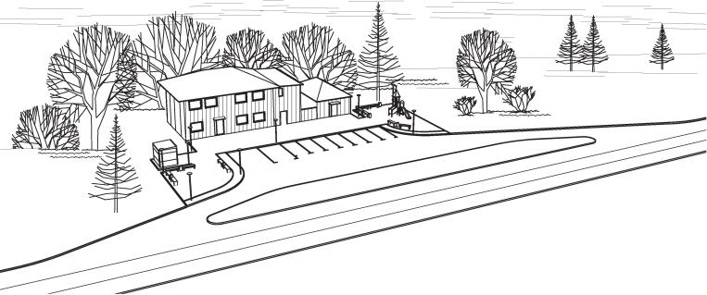

Тупиковая схема представляет собой соединение территории объекта с дорогой одним подъездом, проектируемым как примыкание, по которому осуществляются въезд на территорию и выезд с нее.

Ширина проезжей части такого подъезда должна быть не менее 4,5 м с обочинами по 1,75 м, укрепленными по 0,75 м с каждой стороны.

Подъезд должен заканчиваться стоянкой с расчетным количеством стояночных мест для автомобилей, а также включать площадку для разворота.

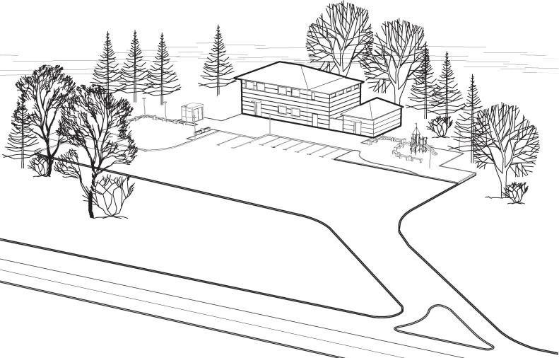

2.1 МОТЕЛИ
Мотель представляет собой гостиницу для автотуристов, придорожный отель, в котором кроме комфортабельных номеров и общего туристского обслуживания предоставляются места для стоянки автомашин и возможность технического обслуживания транспортных средств.

Мотели могут быть коттеджного, корпусного типов, в виде гостиницы из блокированных домиков.

Мотели следует размещать вблизи автомобильной дороги, при этом расстояние от дороги до здания мотеля следует принимать не менее 50 м. Земельные участки, предназначенные для размещения мотелей, должны размещаться вне зон загрязнения воздушного бассейна, водоемов и почвы.

Вместимость мотелей на автомобильных дорогах общего пользования определяют с учетом численности проезжающих автотуристов и интенсивности движения транспортных средств междугородных перевозок (но не менее 10 номеров). Число мест на автостоянках принимается не менее 50% числа номеров.

ФУНКЦИОНАЛЬНЫЙ СОСТАВ МОТЕЛЯ

Обязательные требования по функциональному составу: автостоянки для легкового автотранспорта, пункты питания, тёплые туалеты, средства связи, позволяющие обеспечить возможность вызова экстренных служб, специально оборудованные места для курения, прачечные, душевые кабины, мусоросборники, банкоматы, автоматы по оплате услуг связи и пункт медицинской помощи, охраняемые площадки для стоянки транспортных средств.

Рекомендации по функциональному составу:

Площадки для отдыха, автостоянки (пункты отстоя) грузового автотранспорта, автостоянки для автобусов, посты самообслуживания с мойкой, пункты технического обслуживания, станции технического обслуживания автомобилей с полным или неполным комплексом технического обслуживания и текущего ремонта.

МИНИМАЛЬНЫЙ ПЕРЕЧЕНЬ УСЛУГ

• горячее и холодное водоснабжение (круглосуточно); в районах с перебоями в водоснабжении необходимо иметь емкость для минимального запаса воды не менее чем на сутки;
• канализация;
• отопление в жилых и общественных помещениях;
• вентиляция (естественная или принудительная), обеспечивающая нормальную циркуляцию воздуха;
• естественное и искусственное освещение в номерах;
• телекоммуникационные сервисы (телефон, вайфай).

В местах размещения, предназначенных для ночлега, должны быть предусмотрены аварийные выходы, лестницы, информационные указатели для обеспечения свободной ориентации как в обычной, так и в чрезвычайной ситуации.

Используемые элементы благоустройства:

Твёрдые типы покрытий, сопряжения, элементы озеленения, осветительное оборудование, уличная мебель, мусоросборники, малые архитектурные формы, информационные конструкции.

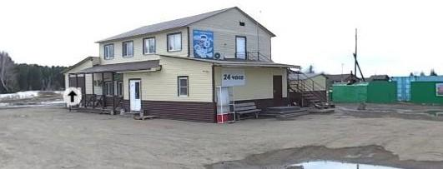

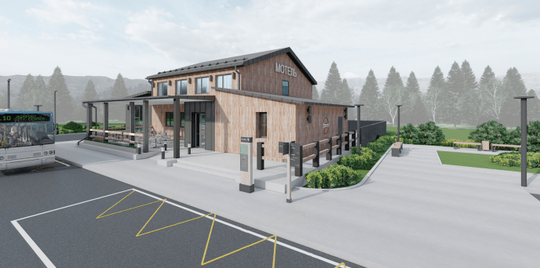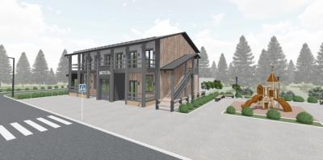
Проектное предложение Вариант 1 Проектное предложение Вариант 2

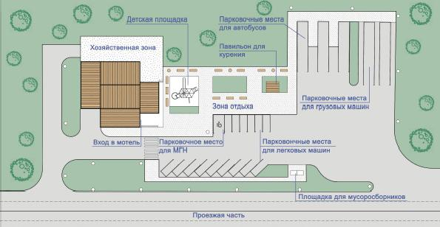
Планировочное решение (генплан)

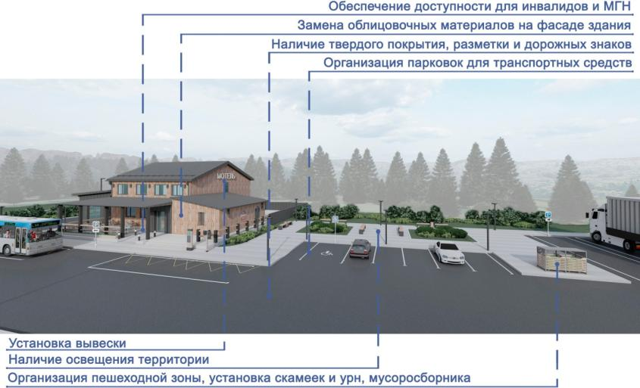

Вариант 1 Пример приведения мотеля к требованиям Стандарта с минимальным перечнем работ

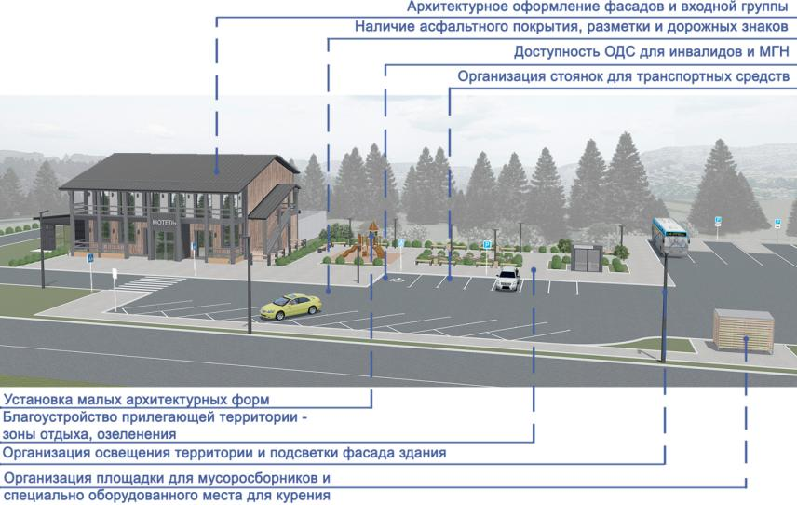

Вариант 2 Пример приведения мотеля к требованиям Стандарта с расширенным перечнем работ

ОСНОВНОЕ ЗДАНИЕ МОТЕЛЯ ПРЕДСТАВЛЯЕТ СОБОЙ КАПИТАЛЬНОЕ ЗДАНИЕ СО СЛЕДУЮЩИМИ ЭЛЕМЕНТАМИ:

Кровля – это верхний элемент крыши, который защищает здание от атмосферных осадков, дождевой и талой воды, механических воздействий, а также служит для теплоизоляции здания. Варианты материалов кровли приведены в таблице 10 пункта 4.2 настоящего Стандарта.

Система наружного водостока выполняется в соответствии с цветовым решением кровли или в неокрашенном оцинкованном варианте. Не допускается высота свободного падения воды из выходного отверстия трубы более 200 мм от поверхности земли (твердого покрытия).

Фасады – наружные стены здания, которые подразделяются на главный фасад, боковые и дворовый. Отделка фасада должна соответствовать требованиям, определённым в таблицах 10, 11 раздела 4 настоящего Стандарта.

Элементы остекления – окна, витражи. Не допускается сплошная оклейка элементов остекления.

Входные группы – представляют собой входы для посетителей, которые могут быть оборудованы закрытым тамбуром, козырьком, декоративными архитектурными элементами (колонны, пилястры, балясины и т.д.). Не допускается оклеивание поверхностей любыми способами и материалами.

Входные двери в мотель могут быть выполнены из металла (с порошковой окраской, декорированием), древесины, с применением стекла, полимерных материалов. Оптимальная ширина входной двери в свету составляет 90-120 см, высота входной конструкции должна быть не менее 190 см.

Тип входной двери – распашная с открыванием наружу (в соответствии с требованиями пожарной безопасности). Чтобы входная дверь была максимально комфортной в пользовании, рекомендуется оснащать её доводчиком, обеспечивающим автоматическое закрывание створки; электромагнитным замком, управление которым может осуществляться удалённо; системой видеонаблюдения.

Отмостка – водонепроницаемое покрытие вокруг здания, предназначенное для защиты фундамента от дождевых вод и паводков. Отмостка выполняется с уклоном в направлении от здания по его периметру в виде бетонной полосы шириной не менее 1 м.

Требования к внешнему виду мотелей (материалы, цветовое решение) приведены в разделе 4 настоящего Стандарта.

Освещение прилегающей территории должно выполняться с учётом требований пункта 3.4 настоящего Стандарта.

Рекламно-информационное оформление мотеля должно соответствовать требованиям пункта 4.3 настоящего Стандарта.

2.2 КЕМПИНГИ

Кемпинг является объектом сезонного действия на период наибольшего пика автотуристов.

Кемпинги представляют собой благоустроенную территорию, обеспеченную необходимой инфраструктурой для размещения летних домиков, палаточных городков, стоянок для трейлеров, мест размещения автокемперов, площадок для стоянки транспортных средств у места проживания.

Вместимость кемпингов на автомобильных дорогах общего пользования определяют с учетом численности проезжающих автотуристов и интенсивности движения транспортных средств междугородных перевозок (но не менее 10 спальных мест для кемпинга).

Земельные участки, предназначенные для обустройства кемпингов, должны размещаться вне зон загрязнения воздушного бассейна, водоемов и почвы.

К объектам кемпинг-размещения относятся стационарные некапитальные сооружения, в том числе мобильные дома, бунгало, жилые модули (легкие каркасные здания и модульные конструкции), кемпинговые палатки и другие виды туристского оборудования (снаряжения), используемые для организации пребывания (ночлега) в кемпинге, автодома, караваны, укрытия, а также питчи.

Питчи – обособленные благоустроенные площадки на территории кемпинга – подразделяются на:

• площадки для установки палаток;
• площадки для стоянки автомобиля (каравана, автодома и т.п.) или установки прочих некапитальных сооружений.

Благоустроенные площадки для размещения кемпинга (питчи) могут быть выполнены в следующих вариантах:

• питчи с твердым или укрепленным покрытием (георешетка, гравий, асфальт, тротуарная плитка и др.) - только для кемпстоянок площадью не менее 36 м ;

• питчи для установки палаток с грунтовым покрытием (газонная трава) площадью не менее 50 м;

• универсальные питчи (для автодомов, караванов, мобильных домов и других объектов) различных размеров с укрепленным покрытием (укрепленный грунт, георешетка, гравий и т.д.), выдерживающим нагрузку от автотранспортных средств, площадью не менее 75 м., при этом допускается укрепление покрытия только той части универсального питча, которая предназначена для заезда и стоянки автотранспорта, в виде площадки размерами не менее 3х9 м.

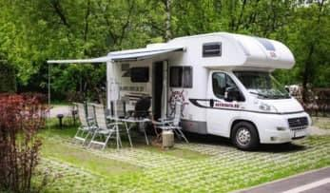

ФУНКЦИОНАЛЬНЫЙ СОСТАВ КЕМПИНГА

Обязательные требования по функциональному составу: туалеты, душевые кабины, мусоросборники и павильоны бытового обслуживания, в том числе с местами для индивидуального приготовления и приема пищи, средства связи, позволяющие обеспечить возможность вызова экстренных служб, специально оборудованные места для курения на открытом воздухе.

Рекомендации по функциональному составу:

• Рекомендуется предусматривать детские площадки, спортивные площадки, зоны отдыха, пункты общественного питания;
• Рекомендуется обеспечение телекоммуникационными сервисами (телефон, вайфай);
• Система коммуникаций кемпингов должна предусматривать подключение автокемперов;
• Кемпинги должны быть обеспечены минимальным запасом питьевой воды, не менее чем на сутки, в зависимости от максимального количества туристов, на которое рассчитаны;
• В местах размещения, предназначенных для ночлега, должны быть предусмотрены информационные указатели для обеспечения свободной ориентации как в обычной, так и в чрезвычайной ситуации.

Используемые элементы благоустройства:

Твёрдые типы покрытий, сопряжения, элементы озеленения, осветительное оборудование, уличная мебель, мусоросборники, малые архитектурные формы, информационные конструкции.
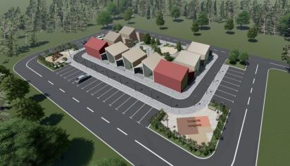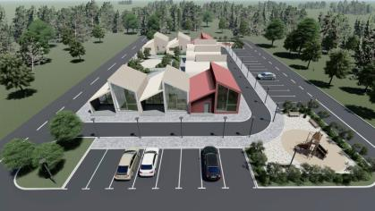
Проектное предложение

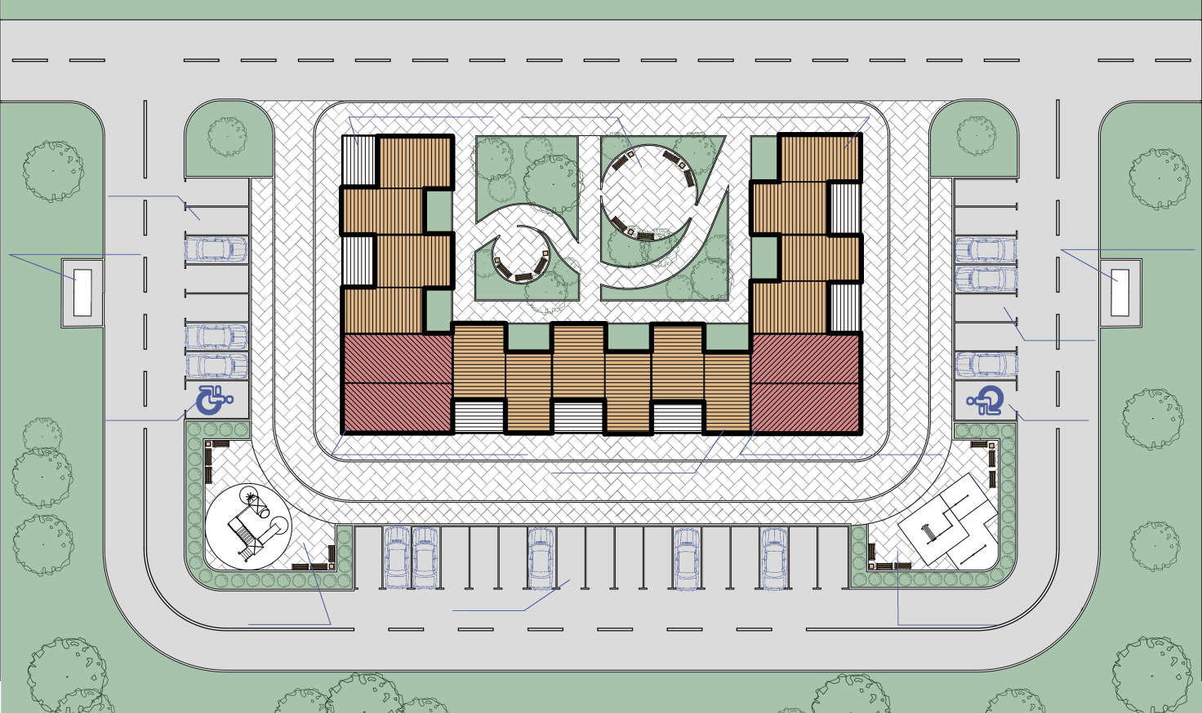
Жилые модули или
места для палаток Зона отдыха
Жилые модули или места для палаток
Парковка

Площадка для мусоросборников
Площадка для мусоросборников
Парковка
Парковка для МНГ
Парковка для МНГ
Административный пункт Жилые модули или Хозяйственно -
места для палаток бытовой пункт
Детская площадка
Парковка
Спортивная площадка
Планировочное решение (генплан): стандартная планировка

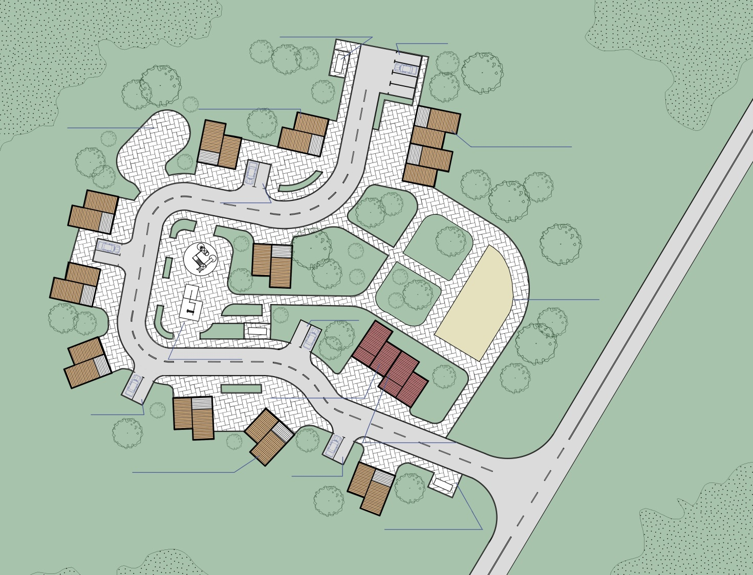
Площадка для мусоросборников
Парковка
Жилые модули или места для палаток
Зона отдыха
Жилые модули или места для палаток
Парковка
Зона отдыха
Парковка
Зона отдыха
Административный пункт
Парковка
Хозяйственно -
бытовой пункт
Жилые модули или места для палаток
Парковка
Площадка для мусоросборников
Внешний вид кемпингов должен соответствовать требованиям раздела 4, освещение территории должно выполняться с учётом требований и рекомендаций пункта 3.4 настоящего Стандарта.

2.3 АВТОЗАПРАВОЧНАЯ СТАНЦИЯ

Автозаправочные станции (АЗС) предназначены для обеспечения заправки всех видов транспортных средств горюче-смазочными материалами и (или) газовым моторным топливом, продажи запасных частей, принадлежностей и автокосметики. Предоставление зарядных колонок (станций) для транспортных средств с электродвигателем.

В состав АЗС входит здание с помещениями для операторов и торговли фасованными смазочными материалами и автопринадлежностями, островки с раздаточными колонками для топлива, внутренние проезды и площадка-стоянка.

Автозаправочные станции необходимо размещать в придорожных полосах на участках автомобильных дорог с уклоном не более 40 промилле, на кривых в плане радиусом более 1000 м, на выпуклых кривых в продольном профиле радиусом более 10000 м не ближе 250 м от железнодорожных переездов и не ближе 1000 м от мостовых переходов.

Не допускается размещение автозаправочных станций всех типов в пределах транспортных развязок. Расположение автозаправочных станций следует предусматривать с подветренной стороны ветров преобладающего направления (по годовой «розе ветров») по отношению к зданиям и сооружениям, не относящимся к автозаправочным станциям.

ФУНКЦИОНАЛЬНЫЙ СОСТАВ АЗС

Обязательные требования по функциональному составу:
Площадки для остановки транспортных средств, тёплые туалеты, мусоросборники, средства связи, позволяющие обеспечить возможность вызова экстренных служб.

Рекомендации по функциональному составу:

Навесы над автозаправочными колонками, оборудование для зарядки электромобилей, оборудование для подкачки шин, торговый павильон для продажи технических жидкостей и автомобильных принадлежностей, пункт технического обслуживания автомобилей, пункт мойки транспортных средств, пункты общественного питания, пункты торговли, пункт медицинской помощи, площадки для отдыха. Рекомендуется обеспечение телекоммуникационными сервисами (телефон, вайфай).

При проектировании автозаправочных станций следует предусматривать технологические системы для приема, хранения и выдачи топлива, разрешенные к применению в установленном порядке.

Функциональное зонирование территории должно учитывать не только технологические связи, но и соблюдение противопожарных и санитарно-гигиенических мероприятий, пропускную способность АЗС, рациональность транспортных и инженерных связей, а также защиту территорий, прилегающих к заправочной станции от загрязнений отходами ее деятельности, в том числе:
• устройство отдельного проезда (не менее 3,5 метров шириной) для проезда автоцистерн к местам слива светлых нефтепродуктов;
• устройство жестких покрытий и оснований (цементно-бетонных, асфальтобетонных, монолитных) проездов и площадок, предотвращающих попадание моторного топлива в грунт;
• организацию системы водоотведения.
Требования к планировочным решениям:

Расположение колонок должно допускать возможность двухсторонней заправки и удобного подъезда автомобилей к колонкам и выезд их после заправки с территории АЗС.

Всё заправочное оборудование устанавливается на островках шириной не менее 1,2+1,0 м., высота которых 200+300 мм от проезжей части.

Наилучшее расположение заправочного оборудования на территории АЗС такое, при котором островки с колонками расположены между путями въезда и выезда автомобилей, а продольная ось островка параллельна направлению движения автомобилей.

Расстояние между топливораздаточными колонками на островке обычно принимают 10÷12 м (из расчёта грузового автомобиля).

Длина островка для двух топливораздаточных колонок около 14 м.

Между двумя топливораздаточными колонками не островке можно разместить масло- и воздухо-, водораздаточные колонки.

Радиусы закруглений проездов по территории АЗС, измеряемых по осям проездов, для легковых автомобилей должны быть не менее 6,5 м., а для грузовых - не менее 14 м.

Движение транспортных средств по территории АЗС должно быть односторонним, с организацией раздельного въезда и выезда.

На территории АЗС должны быть размещены необходимые средства организации дорожного движения (знаки, ограждения, направляющие устройства, разметка, светофоры и т.п.).

Не допускается установка рекламных щитов на выездах (въездах) со стороны дорог.

Зарядные станции для Электромобилей (ЭЗС)- элемент автозаправочной станции, предоставляющий электроэнергию для зарядки аккумуляторного электротранспорта.
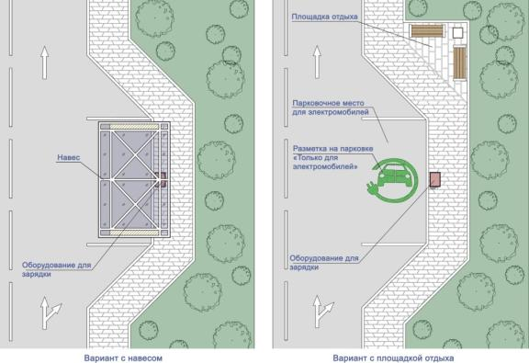
Планировочное решение (генплан вариантов обустройства площадки с оборудованием для зарядки электромобилей)

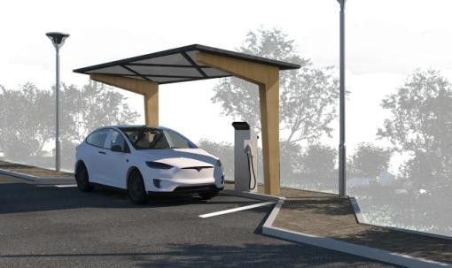
Проектное предложение | Пример знака (разметки) стоянки электромобилей

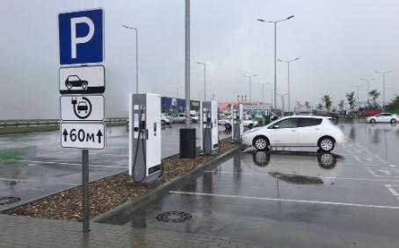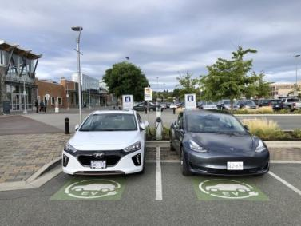
Примеры организации площадки с оборудованием стоянки для зарядки электромобилей

ТРЕБОВАНИЯ К ВНЕШНЕМУ ВИДУ АЗС

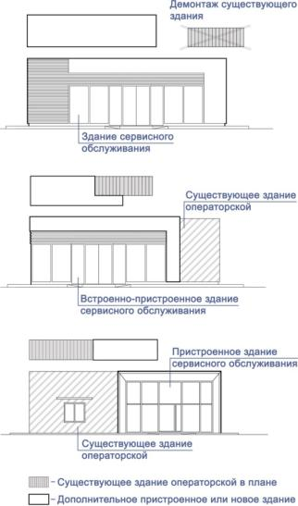 | Вариант внешнего вида операторской АЗС в случае строительства нового здания.
 | Вариант внешнего вида операторской АЗС в случае встроенно-пристроенного элемента.
 | Вариант внешнего вида операторской в случае пристройки павильона к существующей операторской АЗС.

При необходимости устройства на автозаправочных станциях ограждения, оно должно быть продуваемым и выполненным из негорючих материалов в соответствии с нормами пожарной безопасности.

Рекомендуемые виды ограждений приведены в пункте 5.7 настоящего Стандарта.

Варианты озеленения: линейное, групповое, устройство цветников, использование элементов мобильного озеленения в соответствии с пунктом 3.3 настоящего Стандарта.
На территории АЗС для озеленения следует применять деревья и кустарники лиственных пород.

Требования к архитектурно-художественному решению объектов АЗС, установленные разделом 4 настоящего Стандарта, не распространяются на АЗС, относящиеся к компаниям с установленными брендбуком требованиями.

Оформление АЗС в соответствии с требованиями брендбука допускается для сети АЗС, в которую входит не менее 3-х автозаправочных станций (с одинаковым наименованием, принадлежащих одному собственнику (одной группе собственников)).

Брендбуки, разработанные после вступления в силу требований настоящего Стандарта, должны соответствовать требованиям Стандарта. Брендбуки подлежат согласованию с уполномоченными, надзорными органами.

Как правило, в архитектурным разделе брендбука определяются требования к схеме освещения, разметке, дорожным знакам и информационным щитам на АЗС, иным элементам (иногда – вплоть до рекомендуемой схемы посадки растений), а также приводятся рекомендации по размещению логотипа и фирменных цветов в привязке к объектам на АЗС, в том числе световые короба и размещение символики на строениях АЗС (варианты оклейки, покраски), стелы, указатели, штендеры, пилоны, внешний вид зданий и сооружений, входящих в комплекс АЗС.

Внешний вид объектов АЗС, (используемые материалы отделки, цветовое решение, рекламно информационное оформление), не имеющих утверждённого брендбука, должен соответствовать требованиям раздела 4 настоящего Стандарта, за исключением стелы, колонок и навеса, которые могут выполняться в индивидуальном стиле.

Освещение прилегающей территории должно выполняться с учётом требований пункта 3.4 настоящего Стандарта.

ИСПОЛЬЗУЕМЫЕ ЭЛЕМЕНТЫ БЛАГОУСТРОЙСТВА:

Твёрдые типы покрытий, сопряжения, элементы озеленения, элементы освещения, уличная мебель, мусоросборники, малые архитектурные формы, информационные и рекламные конструкции.

Пример приведения АЗС к требованиям Стандарта:

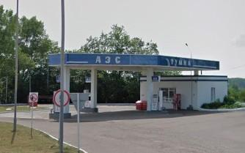
Существующее состояние

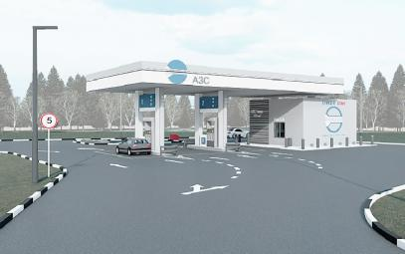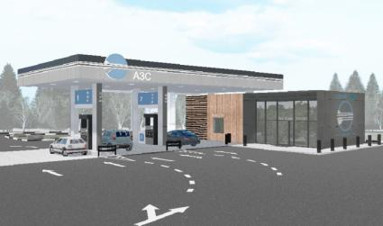
Проектное предложение вариант 1 Проектное предложение вариант 2

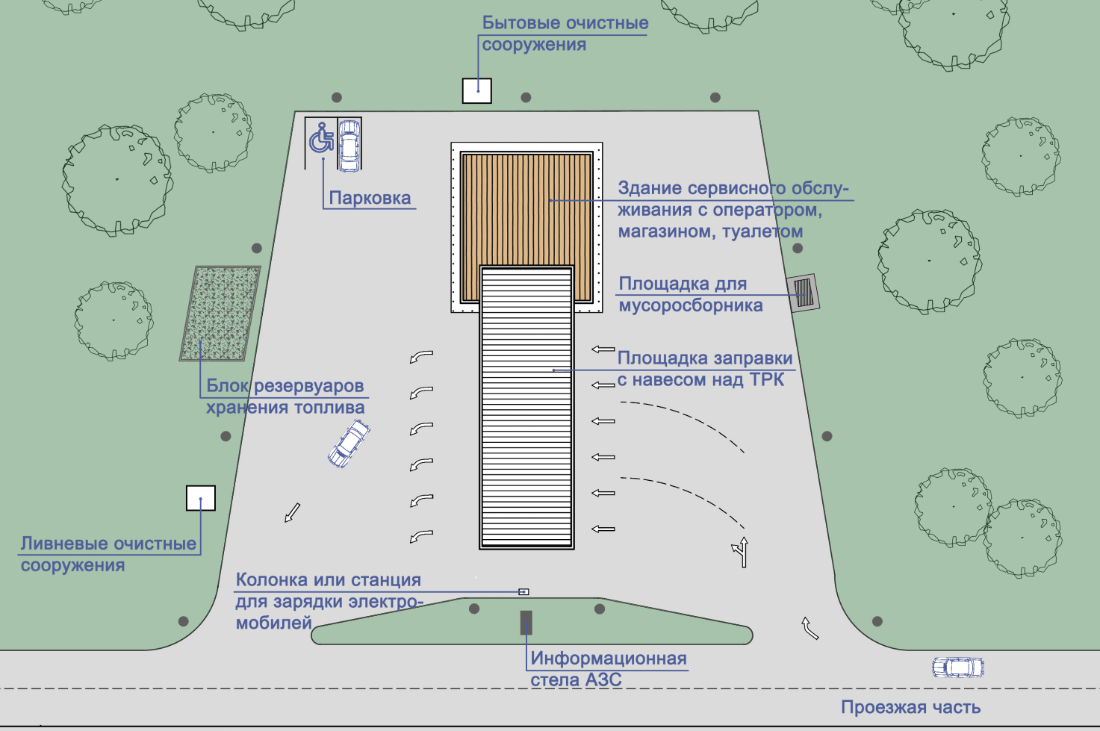
Планировочное решение (генплан)

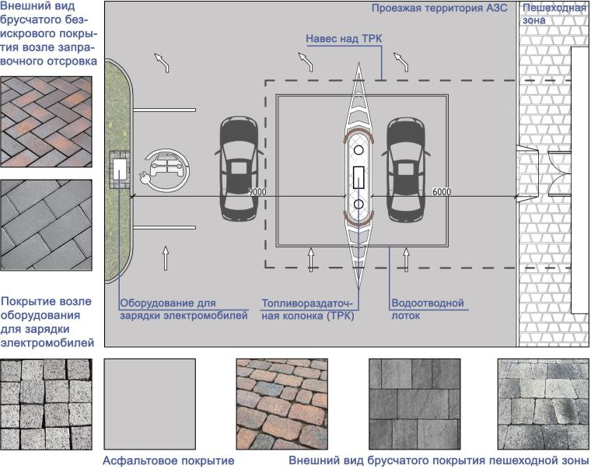
Схема покрытий

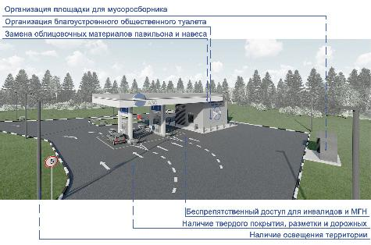
Вариант 1 Пример приведения АЗС к требованиям Стандарта с минимальным перечнем работ

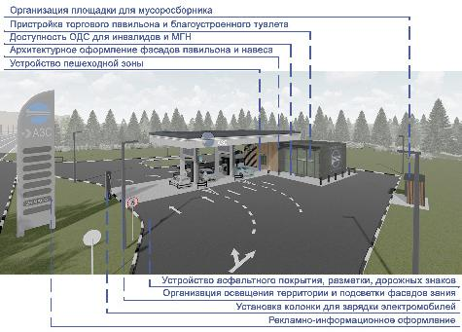
Вариант 2 Пример приведения АЗС к требованиям Стандарта с расширенным перечнем работ

2.4 СТАНЦИЯ ТЕХНИЧЕСКОГО ОБСЛУЖИВАНИЯ

Станции технического обслуживания на автомобильных дорогах общего пользования должны быть оборудованы парковками для транспортных средств с расчетной вместительностью, мусоросборниками, тёплыми туалетами, обустроенными в соответствии с пунктом 5.2 настоящего Стандарта, средствами связи, позволяющими обеспечить возможность вызова экстренных служб.

На СТО обеспечивается возможность осуществления круглогодичного производства аварийного ремонта и технического обслуживания. Рассматриваются дорожные станции для оказания технической помощи всем автомобилям, находящимся в пути, ориентируясь на любые модели.

ФУНКЦИОНАЛЬНЫЙ СОСТАВ СТО

Обязательные требования по функциональному составу (минимальный перечень работ, производство которых должны обеспечивать СТО):

• постовые по общему диагностированию, техническому обслуживанию и ремонту транспортных средств различных типов;
• шиномонтажные и вулканизационные;
• моечные, уборочные и другие, входящие в комплекс ежедневного обслуживания транспортных средств.

Рекомендации по функциональному составу:

Пункты общественного питания, пункты торговли, места для курения, площадки для отдыха телекоммуникационные сервисы (телефон, вайфай).

ТРЕБОВАНИЯ К ПЛАНИРОВОЧНЫМ РЕШЕНИЯМ СТО

Перед въездом на территорию СТО необходимо предусмотреть парковки вместимостью не менее 10% максимального часового количества транспортных средств, прибывающих на станцию, но не менее трех машиномест на каждый пост.

На территории СТО с количеством постов восемь и более движение транспортных средств следует предусматривать в одном направлении, без встречных и пересекающихся потоков.

Используемые элементы благоустройства:

Твёрдые типы покрытий, сопряжения, элементы озеленения, осветительное оборудование, уличная мебель, мусоросборники, малые архитектурные формы, информационные конструкции. Используемые материалы отделки, цветовое решение СТО должно соответствовать требованиям раздела 4 настоящего Стандарта.

Освещение прилегающей территории должно выполняться с учётом требований пункта 3.4 настоящего Стандарта.

Рекламно-информационное оформление СТО должно соответствовать требованиям пункта 4.3 настоящего Стандарта

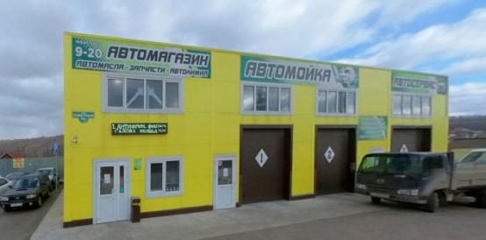
Существующее состояние

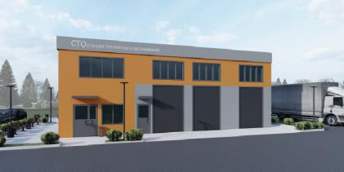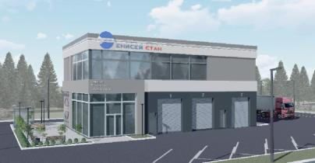
Проектное предложение вариант 1 Проектное предложение вариант 2

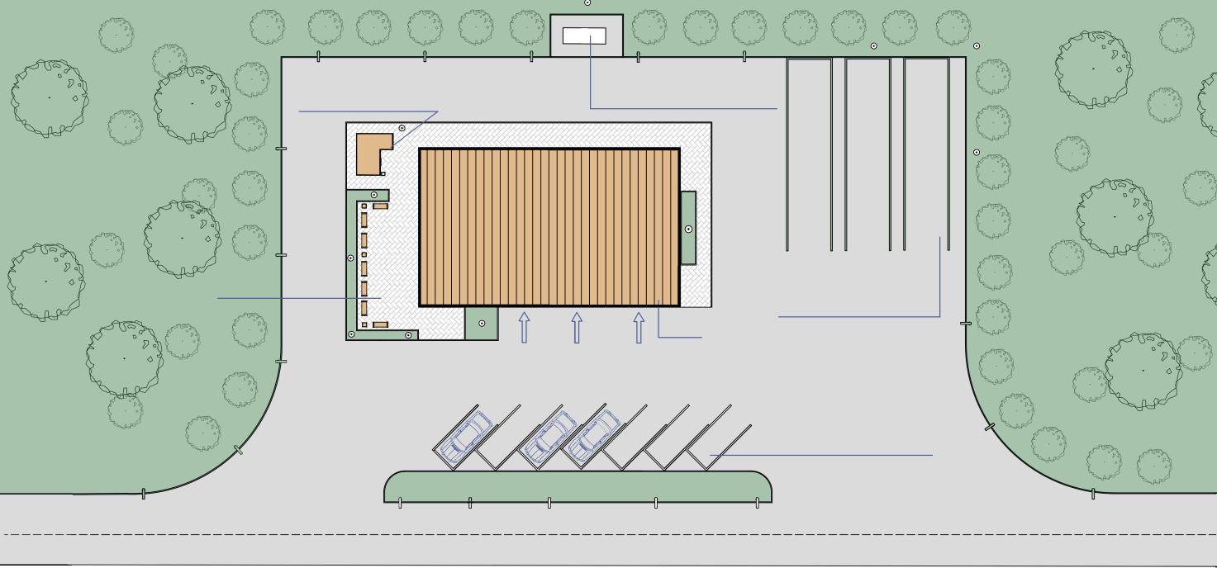
Павильон для курения
Площадка для мусоросборников
Зона отдыха
Парковка для грузовых машин
1
2 3
СТО
Парковка для легковых машин
Проезжая часть
Планировочное решение (генплан)

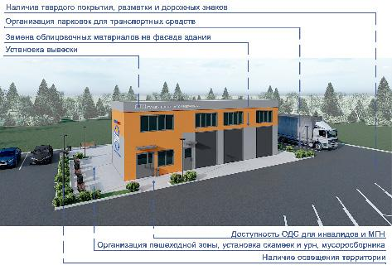
Вариант 1 Пример приведения СТО к требованиям Стандарта с минимальным перечнем работ

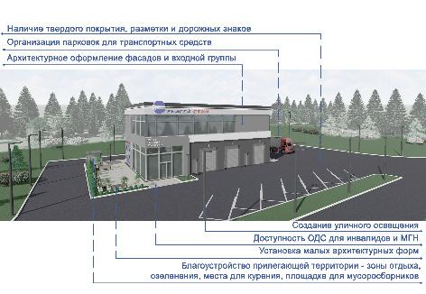
Вариант 2 Пример приведения СТО к требованиям Стандарта с расширенным перечнем работ

2.5. ШИНОМОНТАЖНАЯ МАСТЕРСКАЯ

Шиномонтажные мастерские на автомобильных дорогах общего пользования должны быть оборудованы парковками для транспортных средств с расчетной вместительностью, туалетами и мусоросборниками.

ФУНКЦИОНАЛЬНЫЙ СОСТАВ ШИНОМОНТАЖНОЙ МАСТЕРСКОЙ

Обязательные требования по функциональному составу:

Открытая стоянка транспортных средств, зона ремонта и обслуживания транспортных средств, подъездные пути и пешеходная зона, туалет, средства связи, позволяющие обеспечить возможность вызова экстренных служб.

В составе шиномонтажной мастерской предусматриваются складские помещения, помещения для сбора и хранения использованных шин (с последующим направлением их на утилизацию).

Территория шиномонтажной мастерской должна быть оборудована зоной кратковременного отдыха, мусоросборниками. Рекомендуется предусматривать навесы и оборудование (домкраты) для зоны самообслуживания автомобилей, места для курения.

Не допускается:
• размещение на территории, прилегающей к шиномонтажной мастерской, образцов шин;
• использование шин для изготовления элементов благоустройства и озеленения.

Пример внешнего вида (архитектурного решения) шиномонтажной мастерской с параметрами площадь не более 100 м2, длина не более 12 м (без учета навеса), ширина не более 8 м., которая представляет собой помещение для осмотра и выполнения шиномонтажных работ, рассчитанное на одновременное размещение не более двух автомобилей.

Возможно дополнительное размещение открытой зоны осмотра и ремонта с навесом. Максимальная высота такой шиномонтажной мастерской составляет 5 м.

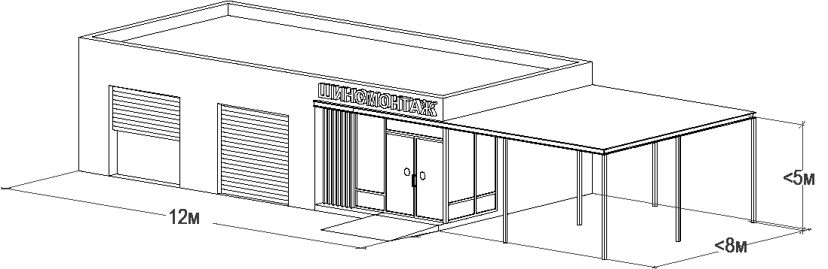

Ворота для заезда автомобилей должны соответствовать ГОСТ 31174-2017 Ворота металлические. Общие технические условия.

Рекомендуется использовать подъемно-поворотные и рулонные типы ворот. Минимальная ширина ворот составляет 2,5 м; высота — 2 м. Ворота следует окрашивать в нейтральные серые цвета.

Входная дверь для посетителей должна иметь ширину проема в свету не менее 1 м. Рекомендуется устраивать вход для посетителей с отметки уровня земли для обеспечения доступа маломобильных групп населения.

При невозможности организации входа с уровня земли следует устраивать пандусы с уклоном не более 5% (1/20) в соответствии с требованиями СП 59.13330.2020 Доступность зданий и сооружений для маломобильных групп населения.

Используемые элементы благоустройства:

Твёрдые типы покрытий, сопряжения, элементы озеленения, осветительное оборудование, уличная мебель, мусоросборники, малые архитектурные формы, информационные конструкции. Используемые материалы отделки, цветовое решение шиномонтажной мастерской должно соответствовать требованиям раздела 4 настоящего Стандарта.

Освещение прилегающей территории должно выполняться с учётом требований пункта 3.4 настоящего Стандарта.

Рекламно-информационное оформление шиномонтажной мастерской должно соответствовать требованиям пункта 4.3 настоящего Стандарта.

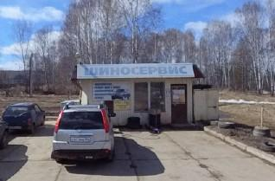
Существующее состояние

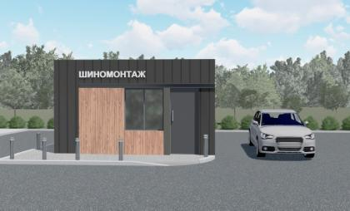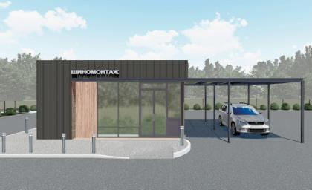
Проектное предложение вариант 1 Проектное предложение вариант 2
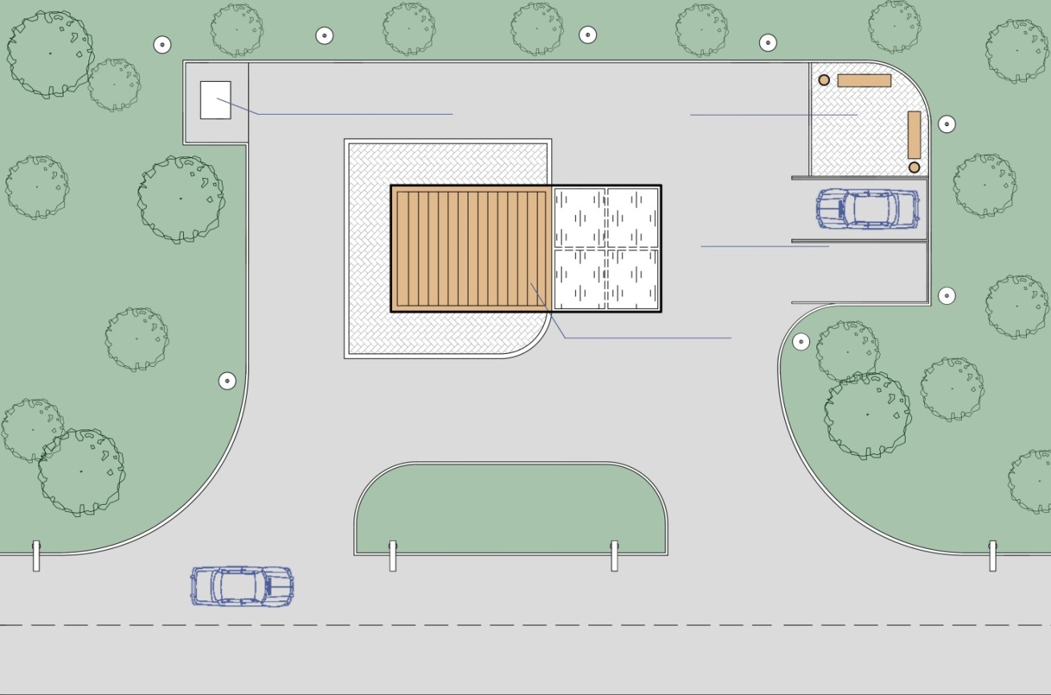
Площадка для мусоросборников
Зона отдыха
Парковка
Шиномонтажная
Проезжая часть
Планировочное решение (генплан)

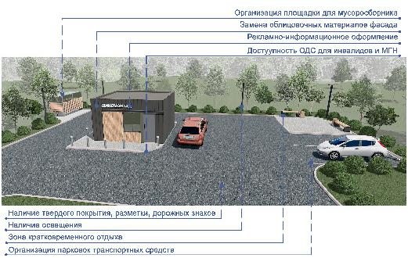
Вариант 1 Пример приведения шиномонтажной мастерской к требованиям Стандарта с минимальным перечнем работ

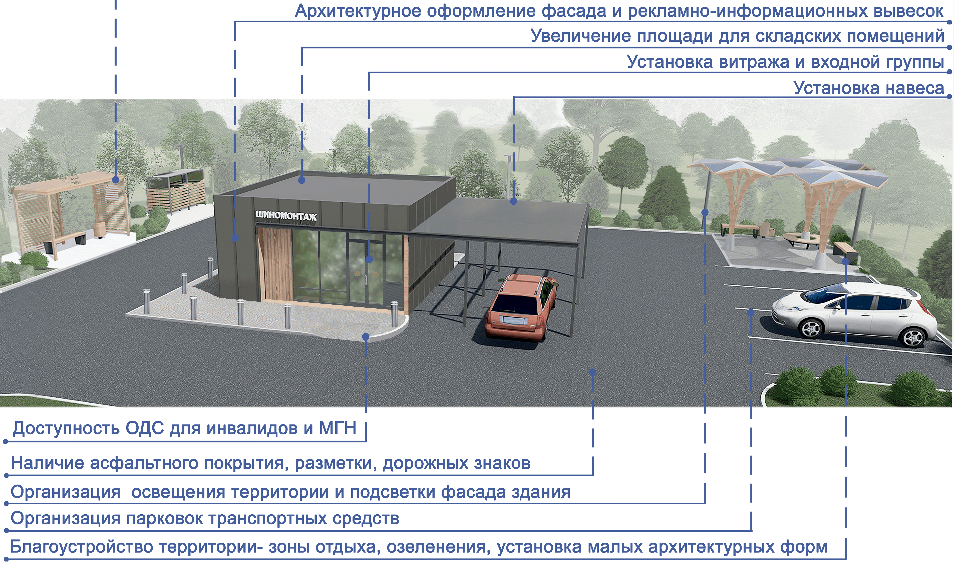
Вариант 2 Пример приведения шиномонтажной мастерской к требованиям Стандарта с расширенным перечнем работ

2.6 ПУНКТ ОБЩЕСТВЕННОГО ПИТАНИЯ (КАФЕ, СТОЛОВАЯ)

К пунктам общественного питания в целях настоящего Стандарта относятся кафе, столовые, буфеты. Буфеты располагаются внутри зданий и сооружений (таких как мотель, АЗС, СТО), поэтому к ним не предъявляется отдельных требований по функциональному составу, внешнему облику.

ФУНКЦИОНАЛЬНЫЙ СОСТАВ ПУНКТОВ ОБЩЕСТВЕННОГО ПИТАНИЯ (КАФЕ, СТОЛОВАЯ)

Обязательные требования к функциональному составу:

Пункты питания (кафе, столовая) должны быть оборудованы парковками для транспортных средств с расчетной вместительностью, тёплыми туалетами и мусоросборниками, средствами связи, позволяющими обеспечить возможность вызова экстренных служб.

Пункты общественного питания рекомендуется дополнительно оборудовать банкоматами и автоматами по оплате услуг связи, обеспечивать телекоммуникационными сервисами (телефон, вайфай), пунктом медицинской помощи, на прилегающей территории - обустраивать места для кратковременного отдыха, места для курения.

Помещения для посетителей кафе, столовой должны соответствовать минимальным требованиям к предприятиям (объектам) общественного питания различных типов, установленным ГОСТ 30389- 2013. Межгосударственный стандарт. Услуги общественного питания. Предприятия общественного питания. Классификация и общие требования (Приложение Б).

АРХИТЕКТУРНО-ХУДОЖЕСТВЕННЫЙ ОБЛИК ПУНКТОВ ОБЩЕСТВЕННОГО ПИТАНИЯ (КАФЕ, СТОЛОВАЯ)

Пункт общественного питания представляет собой капитальное здание со следующими элементами:

Кровля – это верхний элемент крыши, который защищает здание от атмосферных осадков, дождевой и талой воды, механических воздействий, а также служит для теплоизоляции здания. Варианты материалов кровли приведены в таблице 8 пункта 4.2 настоящего Стандарта.

Фасады – наружные стены здания, которые подразделяются на главный фасад, боковые и дворовый. Отделка фасада должна соответствовать таблицам 8,9 раздела 4 настоящего Стандарта.

Элементы остекления – окна, витражи, витрины. Не допускается сплошная оклейка элементов остекления, установка световых коробов, светодиодных экранов взамен окон, витражей, витрин. В качестве дополнительных элементов наружного оформления окон и защиты от прямых солнечных лучей могут использоваться маркизы, рольставни.

Входные группы – представляют собой входы для посетителей, которые могут быть оборудованы закрытым тамбуром, козырьком, декоративными архитектурными элементами (колонны, пилястры, балясины и т.д.).

Не допускается оклеивание поверхностей любыми способами и материалами.
Двери могут быть выполнены из металла (с порошковой окраской, декорированием), древесины, с применением стекла, полимерных материалов. Оптимальная ширина входной двери в свету составляет 90-120 см, высота входной конструкции должна быть не менее 190 см. Тип входной двери – распашная с открыванием наружу (в соответствии с требованиями пожарной безопасности).

Отмостка – водонепроницаемое покрытие вокруг здания, предназначенное для защиты фундамента от дождевых вод и паводков. Отмостка выполняется с уклоном в направлении от здания по его периметру в виде бетонной полосы шириной не менее 1 м.

В зданиях общественного питания типа кафе рекомендуется использовать остеклённые блоки или входные двери комбинированного типа, нижняя часть которых закрыта другим материалом - пластиком, деревом или металлом, а верхняя часть оформляется прозрачным стеклом, которое открывает обзор на внутреннюю обстановку, подчёркивает гостеприимный характер сооружения, зрительно разгружают входную зону.

Чтобы входная дверь была максимально комфортной в пользовании, рекомендуется оснащать её доводчиком, обеспечивающим автоматическое закрывание створки; электромагнитным замком, управление которым может осуществляться удалённо; системой видеонаблюдения.

В зависимости от концепции кафе и выбранной стилистики возможно применение дополнительных элементов оформления фасада – маркизы, рельефные композиции из различных материалов, мозаика, витражи и т.д.

Используемые элементы благоустройства:

Твёрдые типы покрытий, сопряжения, элементы озеленения, осветительное оборудование, уличная мебель, мусоросборники, малые архитектурные формы, скульптурные композиции, арт-объекты, информационные конструкции.

В случае выполнения пункта общественного питания в виде нестационарного объекта типа «павильон» требования к его архитектурно-художественному облику идентичны соответствующим требованиям, изложенным в пункте 2.7 настоящего Раздела.

Освещение территории, прилегающей к пункту общественного питания, должно выполняться с учётом требований пункта 3.4 настоящего Стандарта.

Рекламно-информационное оформление должно соответствовать требованиям пункта 4.3 настоящего Стандарта.
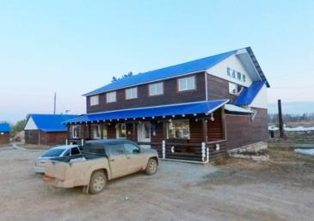
Существующее состояние
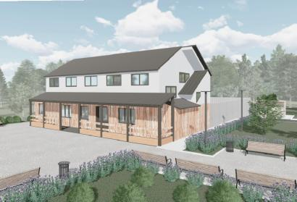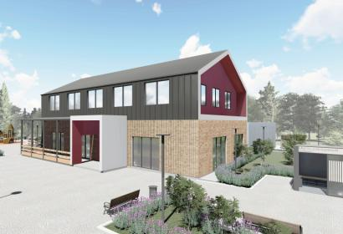

Проектное предложение вариант 1 Проектное предложение вариант 2

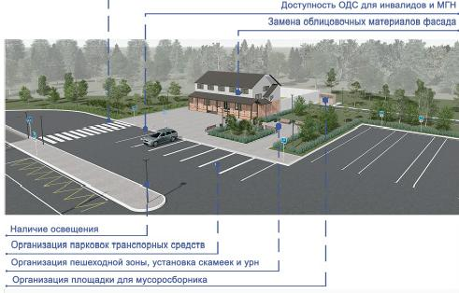
Вариант 1 Пример приведения пункта общественного питания к требованиям Стандарта с минимальным перечнем работ

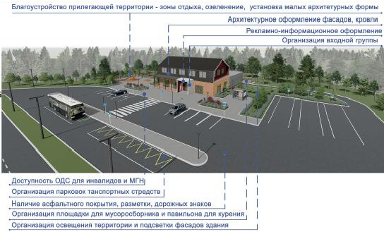

Вариант 2 Пример приведения пункта общественного питания к требованиям Стандарта с расширенным перечнем работ

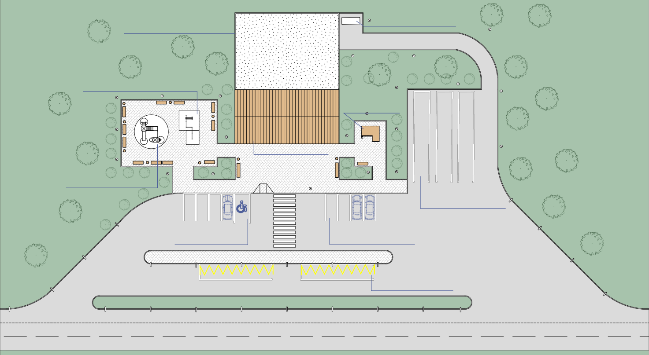
Ограждение хозяйственной зоны
Хозяйственная зона
Площадка для мусоросборника
Спортивная площадка
Павильон для курения
Пункт питания
Деткая площадка
Парковка для грузовых машин
Парковка для МГН
Парковка для легковых машин

Парковка для автобусов
Проезжая дорога

Планировочное решение (генплан)

2.7 ПУНКТ ТОРГОВЛИ (КИОСК, ПАВИЛЬОН)

Пункты торговли предназначены для удовлетворения повседневного спроса пассажиров и водителей, проезжающих по дороге, в предметах личной гигиены, туристических принадлежностях, сувенирах, фасованных пищевых продуктах и т.п.
В состав пункта торговли входит площадка-стоянка.

ФУНКЦИОНАЛЬНЫЙ СОСТАВ ТОРГОВЛИ

Обязательные требования к функциональному составу:

Пункты торговли должны быть оборудованы парковками для транспортных средств с расчетной вместительностью и мусоросборниками, средствами связи, позволяющими обеспечить возможность вызова экстренных служб.
Пункты торговли в виде павильонов рекомендуется дополнительно оборудовать банкоматами и автоматами по оплате услуг связи, обеспечивать телекоммуникационными сервисами (телефон, вайфай), на прилегающей территории - обустраивать места для кратковременного отдыха, тёплые туалеты в соответствии с требованиями и рекомендациями пункта 5.2 настоящего Стандарта.

АРХИТЕКТУРНО-ХУДОЖЕСТВЕННЫЙ ОБЛИК ПУНКТОВ ТОРГОВЛИ

В качестве конструктивной основы сборных пунктов торговли (киоск, павильон) рекомендуется выбирать каркасные, щитовые конструктивные системы и их комбинации.
Не допускается применять в обустройстве киосков и павильонов кладку из кирпича, бетонных блоков и других штучных материалов, брусовые или бревенчатые срубы, а также любые конструктивные схемы и материалы, требующие возведения фундаментного основания.

КИОСК

Типология киоска представлена двумя подтипами в соответствии с максимальными габаритами: малым (до 7,5 м2) и большим (до 12 м2). Максимальная высота киоска составляет 3 м. с учетом всех выступающих элементов.

Фриз (верхний горизонтальный элемент киоска) высотой 0,4-0,6 м. предназначен для размещения информационной конструкции (вывески), которая должна занимать не более 80% фриза по высоте.

Навес шириной не менее 0,6 м. размещается над торговым окном.

Витрина представляет собой прозрачную ограждающую конструкцию, выполненную из алюминиевого или металлопластикового профиля с заполнением ударопрочным стеклом. За витриной осуществляется выкладка товаров (или их муляжей). На витрине допускается размещение информационной таблички с режимом работы киоска и/или перечнем ассортимента товаров.

Торговое окно, размер которого должен быть не менее 0,6 х 0,6 м., предназначено для взаимодействия покупателя и продавца. Нижняя граница торгового окна должна размещаться на высоте 0,9–1,0 м от уровня земли.

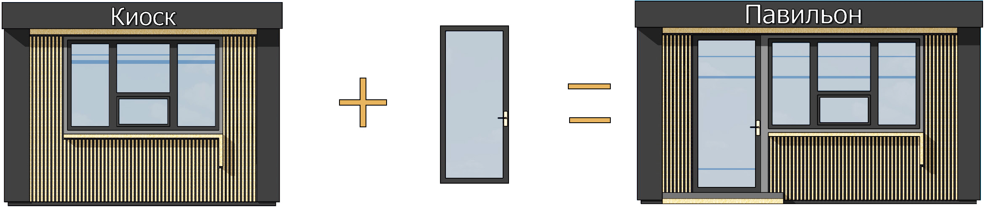

Минимальная высота витрины определяется расстоянием от нижнего края фриза до нижней границы торгового окна. Максимальная высота витрины ограничена общей высотой киоска (остекление «в пол»). Подоконник шириной 0,3 м. размещается под торговым окном и служит для временного размещения сумок покупателей и приобретенных товаров. Уклон кровли следует ориентировать в сторону, противоположную главному фасаду.

ПАВИЛЬОН

Типология торгового павильона представлена тремя подтипами в зависимости от габаритов: малым (до 12 м2), средним (до 24 м2) и большим (до 48 м2).
Максимальная высота торгового павильона с учетом всех выступающих элементов составляет 3,5 м.

Фриз (верхний горизонтальный элемент павильона) высотой 0,4-0,6 м. предназначен для размещения информационной конструкции (вывески), которая должна занимать не более 80% фриза по высоте.

Навес шириной не менее 0,6 м. размещается над входом для покупателей.
Входная дверь для покупателей должна иметь ширину проема в свету 0,9 - 1,2 м. На входной двери допускается размещение информационной таблички с режимом работы и иной необходимой информацией. Габаритные размеры информационной таблички – не более 0,6 х 0,4 м.

Рекомендуется устраивать вход для посетителей с отметки уровня земли для обеспечения доступа маломобильных групп населения. При невозможности организации входа с уровня земли следует устраивать пандусы с уклоном не более 5% (1/20) в соответствии с требованиями СП 59.13330.2020 Доступность зданий и сооружений для маломобильных групп населения.

Служебный вход для персонала размещают на заднем или боковых фасадах павильона. Ширина дверного проема служебного входа в свету должна быть не менее 0,8 м.
Уклон кровли следует ориентировать в сторону, противоположную входу для посетителей.

Витрина представляет собой прозрачную ограждающую конструкцию, выполненную из алюминиевого или металлопластикового профиля с заполнением ударопрочным стеклом. За витриной может осуществляться выкладка товаров или их муляжей.

На иллюстрации показан принципиальный подход к облику павильона: архитектурное решение павильонов разного типа (малый, средний, большой) отличается протяжённостью главного фасада и количеством витражей (витрин) – у большого павильона витражей больше, чем у среднего и малого, при этом малый павильон может быть преобразован до среднего и большого путём добавления дополнительных витражей без изменения первоначального конструктивного решения и материала наружной отделки ( в случае его соответствия требованиям пункта 4.2 настоящего Стандарта).

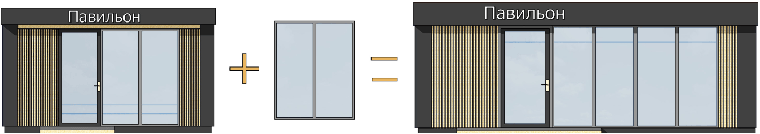

ТРЕБОВАНИЯ К БЛАГОУСТРОЙСТВУ ПРИЛЕГАЮЩЕЙ ТЕРРИТОРИИ

Пункты торговли устанавливаются на асфальтированную или замощённую площадку с обеспечением безопасных и комфортных пешеходных путей к объекту. У входа в каждый павильон, около торгового окна киоска должна быть установлена урна для мусора, соответствующая требованиям пункта 5.6 настоящего Стандарта.

В качестве элементов озеленения могут использоваться мобильные устройства (вазоны, контейнеры и пр.), цветники, газоны, групповые и одиночные посадки кустарников.

Не допускается складирование товаров, упаковки, мусора на прилегающей киоскам, павильонам территории и элементах благоустройства.

При возможности рекомендуется обустраивать зоны кратковременного отдыха на прилегающей территории с размещением скамей, диванов, стульев, урн.

Используемые элементы благоустройства:

Твёрдые типы покрытий, сопряжения, элементы озеленения, осветительное оборудование, уличная мебель, мусоросборники, малые архитектурные формы, информационные конструкции.

Используемые материалы отделки, цветовое решение киосков, павильонов должно соответствовать требованиям раздела 4 настоящего Стандарта.

Освещение прилегающей территории должно выполняться с учётом требований пункта 3.4 настоящего Стандарта.

Рекламно-информационное оформление пунктов торговли должно представлять собой размещение соответствующих требованиям пункта 4.3 настоящего Стандарта информационной таблички с режимом работы и фасадной вывески, располагаемой в границах фриза.
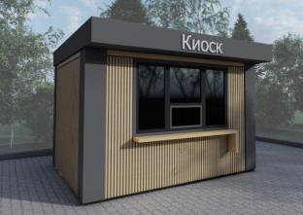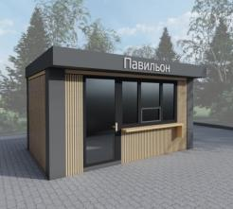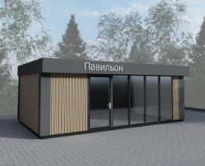

2.8 МНОГОФУНКЦИОНАЛЬНЫЙ КОМПЛЕКС СЕРВИСА (МКС)

Многофункциональный комплекс сервиса – это перспективный тип ОДС, который должен стать одним из основных при решении таких задач, как расширение видов оказываемых услуг, повышение общего уровня обслуживания и в целом – улучшение условий для всех участников дорожного движения на автомобильных дорогах общего пользования.

При организации ОДС наиболее эффективно объединять сооружения обслуживания в комплексы различных видов, создавая единую систему для всей дороги или значительных по протяженности участков дорог между крупными потокообразующими пунктами. Это позволит подводить все коммуникации водо- и энергоснабжения; строить общие въезды и выезды, переходно-скоростные полосы, стоянки; обеспечивать рациональное, всестороннее обслуживание при экономичном финансовом решении.

МКС рекомендуется размещать на автомобильных дорогах общего пользования с интервалами от 100 до 150 км.

ФУНКЦИОНАЛЬНЫЙ СОСТАВ МКС:

В состав многофункциональных комплексов сервиса входят (в различных возможных комбинациях) следующие объекты:

• пункт проживания (мотель, кемпинг);
• пункт общественного питания (кафе, столовая – в качестве отдельного объекта или в составе мотеля, буфет в составе мотеля);
• пункты заправки и технического обслуживания (АЗС, СТО, автомойка, шиномонтажная мастерская);
• пункты торговли (павильоны, киоски, магазины в качестве отдельных объектов в капитальном исполнении);
• площадки для отдыха (в том числе – оборудованные беседками, теневыми навесами, а также площадки для активного отдыха);
• туалеты;
• хозяйственные площадки (в том числе – оборудованные контейнерами для сбора мусора);
• места для курения.

Требования и рекомендации к функциональному составу вышеуказанных объектов сервиса (пункты проживания, пункты общественного питания, пункты заправки и технического обслуживания автомобилей, пункты торговли) приведены в пунктах 2.1 – 2.7 настоящего раздела.

Требования к размещению, оборудованию, внешнему виду элементов ОДС (туалеты, места для курения, коммунально-бытовое оборудование и т.д.) – в пунктах 5.1 – 5.8 раздела 5 настоящего Стандарта.

В состав МКС рекомендуется включать:

смотровые (обзорные) площадки, которые целесообразно располагать в местах с видами на естественные водные бассейны (реки, ручьи, озера), на красивые выразительные ландшафты, в местах с особыми визуально-пейзажными качествами (широкие панорамы, глубокие перспективы, выдающиеся природные элементы), у памятников природы и т.п.;
оборудованные места для розничной реализации продукции местного промысла, требования к внешнему виду которых приведены в пункте 5.1 раздела 5 настоящего Стандарта;
места для парковки транспортных средств с прицепами-дачами (автокемперы);
зоны детского отдыха (игровые площадки), выполненные в соответствии с рекомендациями пунктов 3.1 и 5.9 настоящего Стандарта;
спортивные площадки, выполненные в соответствии с рекомендациями пунктов 3.1 и 5.10 настоящего Стандарта;
площадки для выгула животных, выполненные в соответствии с рекомендациями пункта 5.11 настоящего Стандарта;
телекоммуникационный сервис (Интернет, зона Wi-Fi).

Планировочные решения многофункциональных комплексов сервиса должны обеспечивать в общем случае:

возможность реконструкции автомобильной дороги с увеличением числа полос движения без перепланировки системы проездов, а также переноса зданий и сооружений;
единое архитектурно-конструктивное и цветовое решение объекта в целом с учетом органичного сочетания с прилегающей застройкой и ландшафтом;
применение рациональных технологических решений с соответствующими техническими требованиями;
простоту визуальной ориентации водителей транспортных средств, номинальную видимость дорожных знаков;
экологическую безопасность окружающей природной среды.

Длину переходно-скоростных полос при обеспечении доступа к многофункциональным комплексам сервиса, радиусы кривых при сопряжении проезжих частей автомобильной дороги и съезда/ выезда на территорию принимают в соответствии с СП 34.13330.2021 для автомобильных дорог соответствующей категории.

Конструкция и тип дорожной одежды на переходно-скоростных полосах и примыкании в пределах радиусов закруглений должны быть аналогичными конструкции и типу дорожной одежды автомобильной дороги, на которой размещаются многофункциональные комплексы.

Продольный уклон площадок многофункциональных комплексов сервиса и съездов к ним должен быть направлен в противоположную сторону от автомобильной дороги.

Сброс поверхностных и очищенных стоков с территории многофункциональных комплексов в водоотводные сооружения автомобильной дороги не допускается, за исключением участков с рельефом, имеющим единственный и выраженный в сторону автомобильной дороги уклон при согласовании техническим решений с владельцем автомобильной дороги.

На территории многофункциональных комплексов сервиса следует выделять две зоны:
• для обслуживания участников дорожного движения;
• обслуживания транспортных средств.

При этом зону обслуживания транспортных средств следует располагать ближе к автомобильной дороге.

Движение транспорта по территории многофункционального комплекса сервиса осуществляется в одном направлении.
ТРЕБОВАНИЯ К ОТДЕЛЬНЫМ ФУНКЦИОНАЛЬНЫМ ЗОНАМ И ОБЪЕКТАМ, ВХОДЯЩИМ В СОСТАВ МКС

Пункты проживания

Мотели размещают в наименее шумной части территории МКС.

Отдельные места для парковки легковых автомобилей с прицепами-дачами (автокемперов) располагают в зеленой зоне МКС – озелененной территории, выполняющей защитные и санитарно- гигиенические функции и являющейся местом отдыха.

Автомобильные заправочные станции

АЗС могут непосредственно входить в состав МКС (островное расположение с возможностью объезда) либо располагаться на удалении от основных объектов МКС в соответствии с нормами пожарной безопасности.

Размещение пунктов общественного питания и пунктов торговли на АЗС, входящих в состав многофункциональных комплексов, не допускается.

Места для заправки легкового и грузового автомобильного транспорта должны размещаться таким образом, чтобы транспортное средство имело беспрепятственный въезд без пересечения перекрестков на соответствующее место для парковки с расчетной вместительностью.

Места для заправки необходимо отделять от полосы для движения транзитного транспорта или полосы для объезда заправочной станции продольным ограждением. При определении ширины ограждающей полосы необходимо учитывать возможность размещения на ней оборудования АЗС, указателей и т.п., а также возможность последующего расширения комплекса сервиса.

Для легкового автомобильного транспорта необходимо предусмотреть парковку в непосредственной близости от места расположения АЗС, на которую можно поставить транспортное средство, не пересекая территорию АЗС.

Требования и рекомендации к освещению МКС содержатся в пункте 3.4 настоящего Стандарта.

Требования к архитектурно-художественному облику МКС, в том числе – материалам отделки, цветовому решению зданий и сооружений, входящих в его состав, а также требования к рекламно- информационному оформлению данных объектов и территории МКС, приведены в разделе 4 настоящего Стандарта.

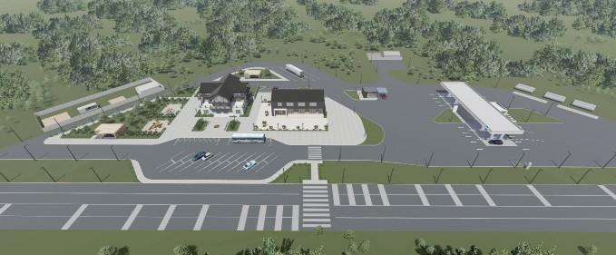

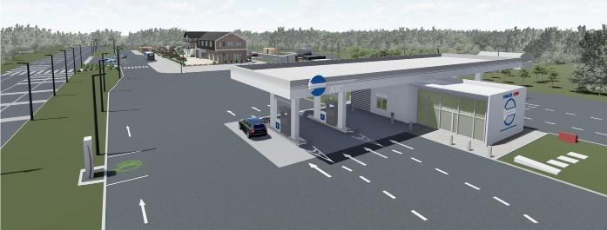

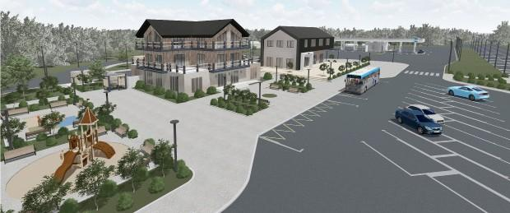
Проектное предложение

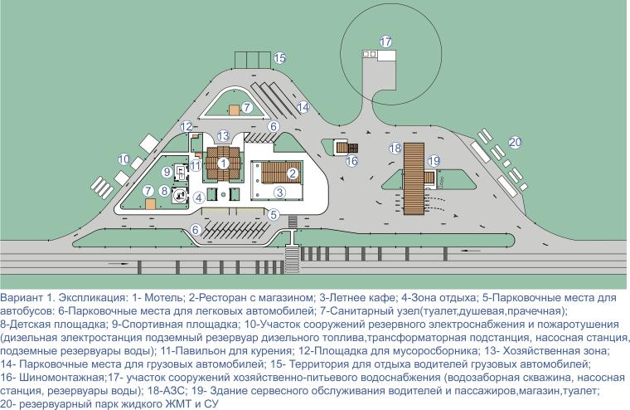

Планировочное предложение (генплан) вариант 1

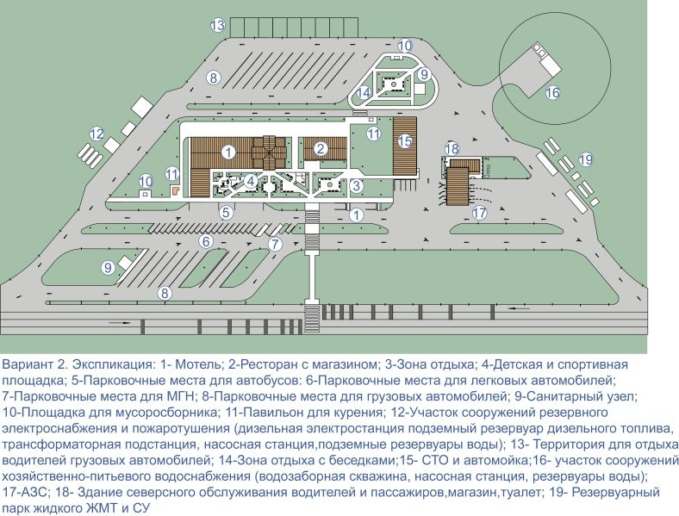
Планировочное предложение (генплан) вариант 2

РАЗДЕЛ 3

ПРИНЦИПИАЛЬНЫЕ РЕШЕНИЯ ПО
ФУНКЦИОНАЛЬНЫМ ЗОНАМ ОБЪЕКТОВ

3.1 ПЕШЕХОДНАЯ ИНФРАСТРУКТУРА

Под пешеходной инфраструктурой в настоящем Стандарте понимается комплекс элементов, конструкций и покрытий, обеспечивающий удобство и безопасность движения пешеходов, комфорт пребывания на территории ОДС. Принципы организации пешеходной инфраструктуры зависят от типа ОДС и перечня предоставляемых услуг.

Материалы покрытий должны отвечать планировочному и функциональному зонированию территории ОДС, вертикальной планировке.

Выбор конструкции и типа дорожного покрытия основных пешеходных путей должен обеспечивать беспрепятственный проезд транспортных средств специального назначения с осевой нагрузкой 5,5– 8т (уборочные машины и механизмы).

Пешеходная зона тротуара

Минимальная ширина пешеходной зоны тротуара – 1,5 м. В случае механизированной уборки для проезда дорожно-уборочной техники необходимо предусматривать ширину такой зоны более 1,5 м.

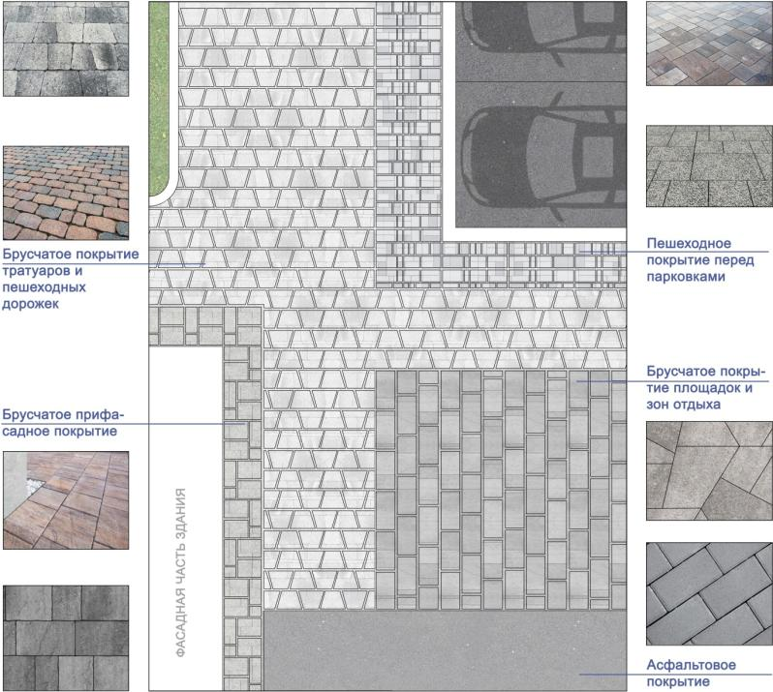

Пешеходная зона тротуара должна быть отделена от проезжей части повышенным бордюром либо элементами озеленения. Для исключения движения пешеходов по проездам на территории ОДС пешеходные дорожки должны быть вынесены за пределы внутренних проездов и мест стоянки автомобилей.

На основной дороге в зоне размещения ОДС при интенсивном движении пешеходов должны быть предусмотрены пешеходные переходы.

Покрытия должны быть прочными, устойчивыми, удобными для движения, безопасными, долговечными, отвечающими санитарно-гигиеническими требованиям и экономически эффективными.

Покрытия тротуаров выполняют монолитными (асфальтобетон, цементобетон) или сборными из штучных материалов (тротуарные бетонные плитки (вибропрессованные), брусчатка из натурального камня или выполненная с добавлением ингредиентов из натуральных материалов – узлы 3.1-3.3, 3.3.1-3.3.5, представленные в разделе 7 настоящего Стандарта).

Покрытие пешеходной зоны должно обеспечивать удобство и безопасность передвижения всех пользователей, в том числе маломобильных групп населения. Покрытие должно иметь ровную нескользящую поверхность, пригодную для движения инвалидных и детских колясок, ручных тележек.

В случае применения мощения из штучных элементов следует отдавать предпочтение брусчатке с минимальным размером фаски на лицевой стороне. Применяемый для пешеходной зоны асфальтобетон должен быть мелкозернистого или песчаного типа.

Для мощения основных пешеходных тротуаров следует применять твердые покрытия с шероховатой поверхностью, с коэффициентом сцепления в сухом состоянии — не менее 0,6; в мокром — не менее 0,4.

МЕСТА ДЛЯ КРАТКОВРЕМЕННОГО ОТДЫХА

При помощи мощения рекомендуется выделять главные зоны перед зданиями, входящими в состав ОДС – пунктами общественного питания (кафе, столовая), торговыми объектами, мотелями. В таких прифасадных зонах рекомендуется обустройство мест кратковременного отдыха с размещением скамей и декоративных ландшафтных композиций.

Входные группы в ОДС: для обеспечения доступа маломобильных групп населения входы в здания следует предусматривать с уровня земли. При невозможности организации входа на уровне земли допускается сооружение пандусов с уклоном 1:12 (8%).

Конструкции пандусов и лестниц при входах не должны выступать за границы фасадной зоны, мешать транзитному движению пешеходов (узлы 3.4, 3.5 представлены в разделе 7 настоящего Стандарта). При входе в здание необходима установка урны для мусора.

Места для кратковременного отдыха предполагают твёрдые виды покрытий (брусчатка, тротуарная плитка, асфальтобетон) и оборудуются скамьями и урнами. Размер площадки остановки инвалидных кресел или детских колясок рядом с местами для сидения рекомендуется применять не менее 1,5×1,5 м.

Для таких ОДС, как АЗС, Станция техобслуживания, Шиномонтажная мастерская, места кратковременного отдыха оборудуются на отдалении не менее 20 м. от места оказания услуг и представляют собой специально выделенный участок со скамьями, урнами и оборудованием для микроклиматического комфорта (навесы, декоративные стенки).

Пример организации места кратковременного отдыха на ОДС

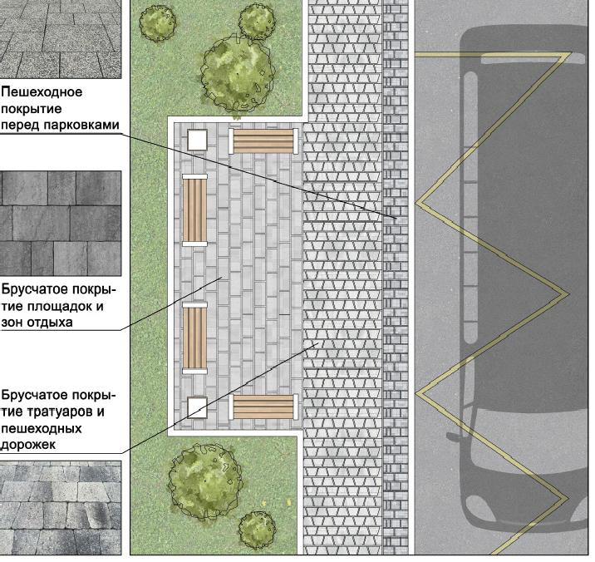

МЕСТА ДЛЯ АКТИВНОГО ОТДЫХА
Места для активного отдыха рекомендуется располагать на территориях таких ОДС, как мотели, кемпинги, кафе, многофункциональные комплексы сервиса.

Зоны такого функционального назначения в своем составе могут иметь:

• детскую игровую площадку или игровой комплекс (с устройством различных зон для детей разных возрастов либо комбинированную детскую игровую площадку);
• многофункциональную спортивную площадку (с размещением разновысоких перекладин, спортивно-игровые и физкультурных комплексов, баскетбольных щитов, столов для настольного тенниса и т.д.);
• зону воркаута для самостоятельных упражнений на открытом воздухе (с установкой турников, брусьев, шведских стенок, горизонтальных лестниц, различных видов уличных тренажеров);
• зону, оборудованную качелями (для взрослых) с навесом;
• иные площадки для активного отдыха.

Для оборудования детских игровых и спортивных площадок допускается использовать исключительно продукцию, сертифицированную в соответствии с действующими требованиями.

В качестве покрытий при благоустройстве места для активного отдыха, в зависимости от назначения площадки, используется песчано-гравийная или песчано-щебеночную смесь, песок, резиновое покрытие (узел 3.6 представлен в разделе 7 настоящего Стандарта).

При организации мест активного отдыха следует:
• на детских площадках применять ударопоглощающие покрытия в зонах потенциального падения;
• на спортивных площадках применять травмобезопасные покрытия;
• устраивать площадки визуально проницаемыми в целях повышения социального контроля;
• предусматривать на игровых и спортивных площадках места для сидения, оборудованные урнами, навесами для защиты от ветра, осадков и прямых солнечных лучей;
• обеспечивать все места активного отдыха элементами освещения и озеленения;
• предусматривать уклон поверхности площадок 1–2 % для удаления дождевых стоков.

Места для активного отдыха следует устраивать на удалении от дороги, в местах, привлекающих участников автомобильного движения своим природным ландшафтом и другими достопримечательностями.

Зона активного отдыха должна быть изолирована от шума и выхлопных газов проходящих по дороге автомобилей, также её рекомендуется размещать не ближе 20 м. от зоны тихого отдыха, зоны проживания для обеспечения акустического комфорта, а также рекомендуется отделять зоны от площадок иного функционального назначения зелёными насаждениями (газон (узлы 3.7, 3.8 представлены в разделе 7 настоящего Стандарта, линейные и/или групповые посадки деревьев и кустарников, живая изгородь, устройство приподнятого озеленения).

При необходимости площадки оборудуются ограждениями в зависимости от их назначения (детская, спортивная).

Места размещения таких открытых площадок активного отдыха, в состав которых могут входить детские, спортивные площадки, в том числе - воркаут-площадки и детские городки (игровые комплексы), должны соответствовать требованиям Технического регламента Евразийского экономического союза «О безопасности оборудования для детских игровых площадок» (ТР ЕАЭС 042/2017), Актуализированная редакция СНиП 2.07.01-89*, СанПиН 2.2.1/2.1.1.1200-03 Санитарнозащитные зоны и санитарная классификация предприятий, сооружений и иных объектов, ГОСТ Р 52024-2003 Услуги физкультурно-оздоровительные и спортивные. Общие требования и ГОСТ Р 52025–2003 Услуги физкультурно-оздоровительные и спортивные. Требования к безопасности потребителей.

Пример организации места активного отдыха

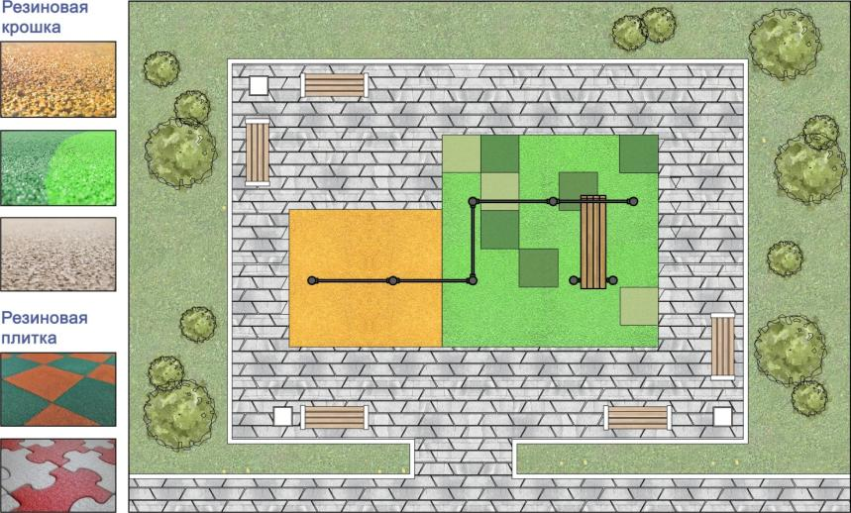

ПРИМЕРЫ НЕДОПУСТИМОГО ИСПОЛЬЗОВАНИЯ БОРДЮРОВ, ПОКРЫТИЙ

БОРДЮРЫ
Недопустимо использовать бордюры в разбитом или разрушенном состоянии
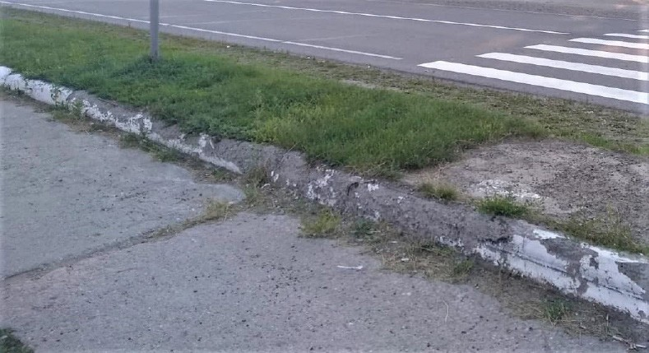

ПЕШЕХОДНЫЕ ДОРОЖКИ И ТРОТУАР

Недопустимо отсутствие пешеходных дорожек, использование неровного покрытия для пешеходов, отсутствие водоотведения.

Недопустимо отсутствие подходов к объекту МГН, отсутствие тактильной плитки. Недопустимо устраивать входную зону перед зданием без пешеходного тротуара.

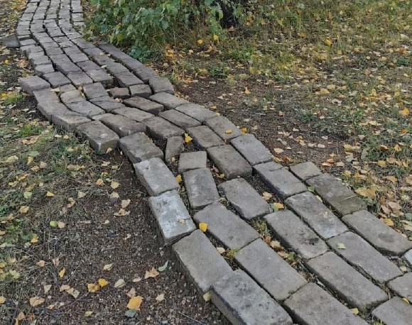 | 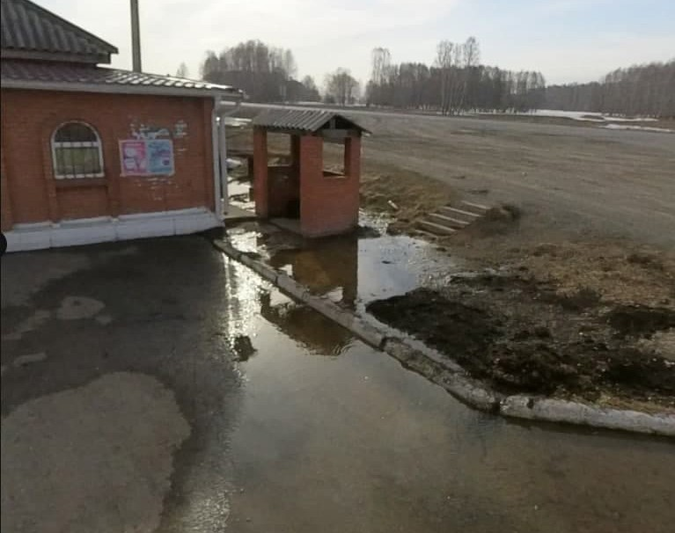
Недопустимо использовать неровное покрытие пешеходных дорожек. Плитка не должна иметь провалов и вспучивания. | Недопустимо отсутствие водоотведения с территории ОДС, пешеходная зона не должна подтапливаться талыми водами и после осадков. Необходимо организовывать мероприятия по регулированию стоков.
 | 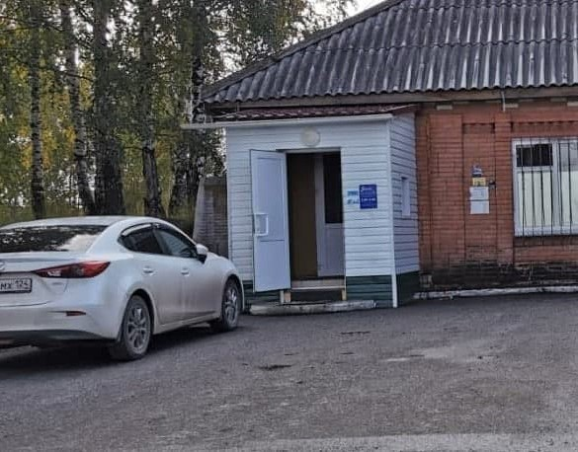
Недопустимо отсутствие покрытия для пешеходов. Необеспеченность подходов к объекту инвалидов и МГН: отсутствие пандусов, ограждений, тактильной плитки. | Недопустимо устраивать входную зону перед зданием без пешеходного тротуара. Следует применять ограничители движения для автотранспорта.

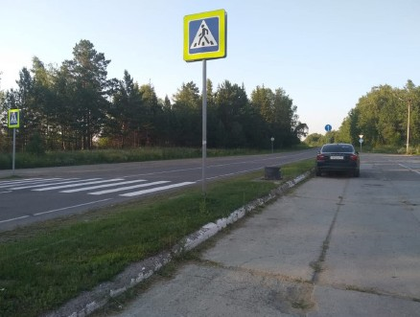 | 
Недопустимо использовать неровное покрытие с выбоинами, ямами, разрушением наружного слоя для пешеходов, либо полное отсутствие пешеходных дорожек. | Пешеходная зона тротуара должна быть отделена от проезжей части. Покрытие пешеходной зоны должно обеспечивать удобство и безопасность всех пользователей.
3.2. АВТОМОБИЛЬНАЯ ИНФРАСТРУКТУРА

В целях настоящего Стандарта к автомобильной инфраструктуре относятся следующие элементы:

• полосы движения автотранспорта, в том числе – переходно-скоростные полосы;
• парковки.

Проезжая часть основной дороги, стоянка и подъезды к ОДС должны быть оборудованы горизонтальной разметкой и дорожными знаками в соответствии ГОСТ Р 52289-2019.

Для обеспечения беспрепятственного проезда транзитного транспорта на съездах и выездах в местах размещения ОДС должны быть предусмотрены переходно-скоростные полосы (далее – ПСП), выполненные в соответствии с требованиями п. 6 СП 34.13330.2021 Актуализированная редакция
«СНиП 2.05.02-85* Автомобильные дороги».

В целях обеспечения безопасности дорожного движения при разработке проектной документации по ОДС, площадкам отдыха, парковкам, зонам отдыха, переходно-скоростным полосам необходимо руководствоваться следующей нормативной документацией:

• ГОСТ Р 52289-2019 Технические средства организации дорожного движения. Правила применения дорожных знаков, разметки, светофоров, дорожных ограждений и направляющих устройств,

• ГОСТ Р 52766-2007 Дороги автомобильные общего пользования. Элементы обустройства. Общие требования,

• ГОСТ 33151-2014 Дороги автомобильные общего пользования. Элементы обустройства. Технические требования. Правила применения,

• ГОСТ Р 51256-2018 Технические средства организации дорожного движения. Разметка дорожная. Классификация. Технические требования.

Примеры проектов организации дорожного движения:

1. ОДС с совмещенным въездом и выездом с ПСП и запретом левого поворота

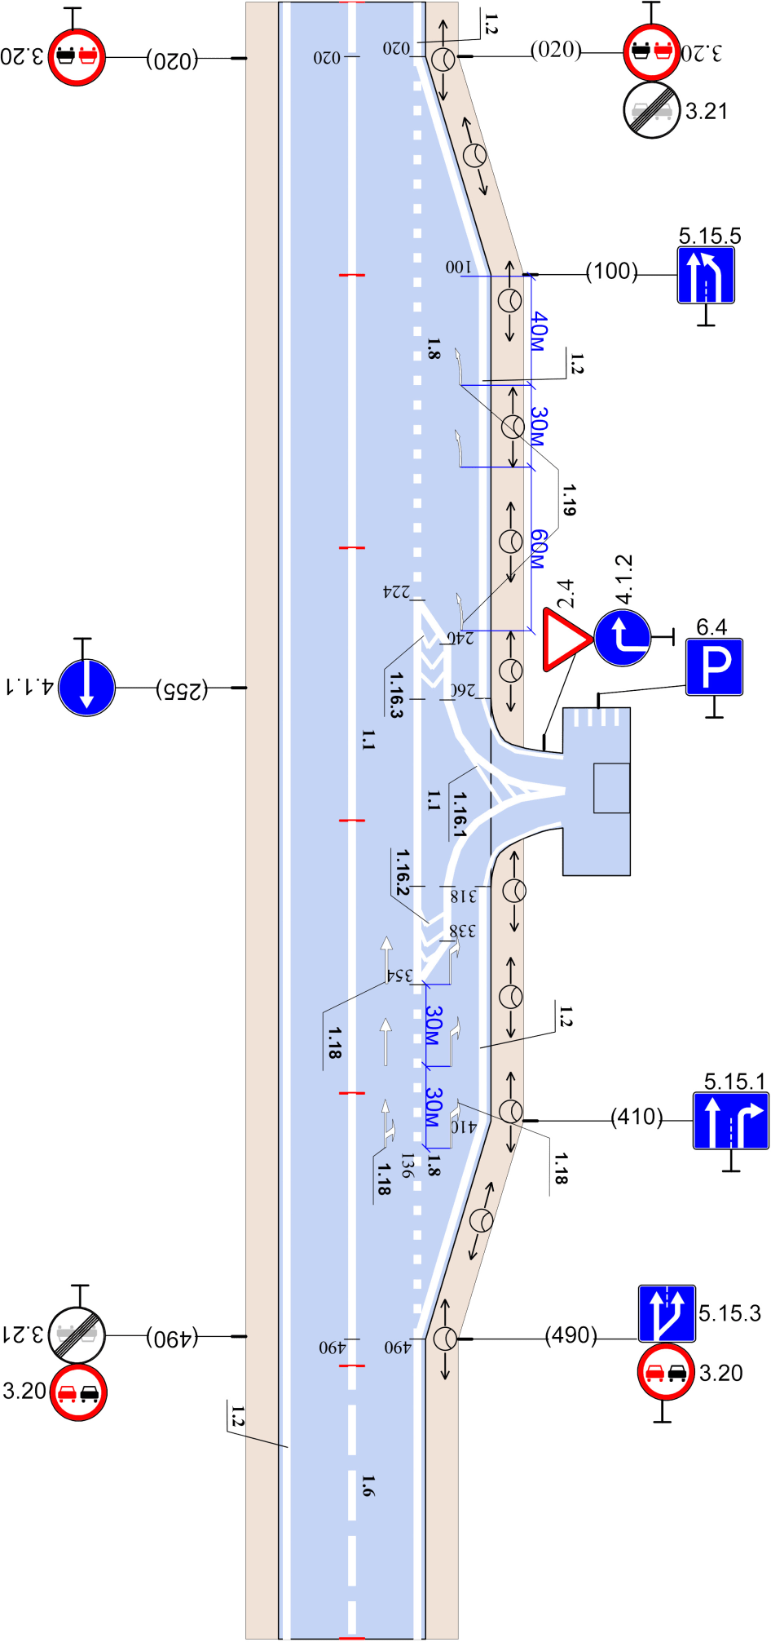

2. ОДС с раздельным въездом и выездом с ПСП и запретом левого поворота

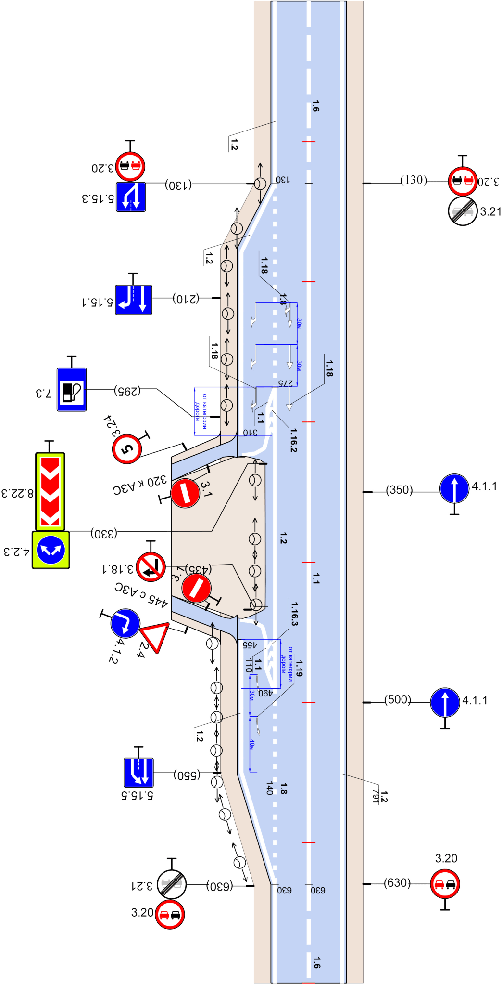

Парковка (парковочное место): специально обозначенное и, при необходимости, обустроенное и оборудованное место, являющееся в том числе частью автомобильной дороги и (или) примыкающее к проезжей части и (или) обочине и предназначенное для организованной стоянки транспортных средств на платной основе или без взимания платы по решению собственника или иного владельца автомобильной дороги, собственника земельного участка.

Автостоянка (стоянка для автомобильного транспорта): имущественный комплекс, обеспечивающий возможность отстоя и хранения транспортных средств, оборудованный площадкой для стоянки транспортных средств с парковочными местами.

В целях настоящего Стандарта к организации автостоянок и парковок устанавливаются единые требования, за исключением требования к организации охраны автостоянок, предназначенных для длительного хранения автомобилей (в составе кемпингов, мотелей).

Автостоянки должны отделяться от проезжей части разметкой или разделительной полосой шириной не менее 2,7 м.

Планировка и вместимость автостоянок, парковок ОДС должны соответствовать вместимости объектов с учётом режима их работы и формы обслуживания проезжающих.

Для участников дорожного движения с ограниченными возможностями должно быть предусмотрено 10 % машиномест с обеспечением их беспрепятственного доступа ко всем видам предоставляемых услуг.

Автостоянка, парковка должна включать зону для парковки автомобилей и зону маневрирования, предназначенную для маневрирования автомобилей при въезде, выезде и постановки автомобилей на места парковки. При обустройстве стоянки расстояния между рядами должно быть максимально возможное.

На территории ОДС должна быть предусмотрена возможность сквозного проезда к стоянке без пересечения транспортных потоков. Для лучшей ориентации водителей у въезда на объект должна быть установлена схема расположения зданий, проездов и стоянок.

На территории ОДС размещают отдельные места для стоянки легковых автомобилей, грузовых автомобилей и автобусов.

На стояночных площадках ОДС, рассчитанных на кратковременную остановку, грузовые автомобили следует располагать слева, а легковые автомобили и автобусы справа по ходу движения. При этом рекомендуется стоянки автобусов располагать возможно ближе к мотелям, кемпингам и пунктам питания. Стоянки грузовых автомобилей следует устраивать по продольному и прямоточному способу расстановки. Стоянки легковых автомобилей следует устраивать преимущественно по тупиковому способу расстановки, при углах установки 45° - 90° в зависимости от наличия площадей.

Автостоянки, парковки вместимостью более 50 транспортных средств должны иметь раздельные въезд и выезд на расстоянии не менее 20 м. друг от друга, при меньшей вместимости могут иметь совмещенный въезд и выезд шириной не менее 6 м.

На автостоянках, парковках с контролируемым режимом обслуживания транспортных средств допускается устройство совмещенного въезда-выезда шириной не менее 6 м. и отдельно — эвакуационных выездов в зависимости от вместимости стоянки. Перед шлагбаумами стоянок с контролируемым режимом обслуживания транспортных средств следует устраивать накопительные площадки длиной не менее 12 м. при вместимости более 100 транспортных средств и не менее 6 м, — при меньшей вместимости.

Площадки для парковки любого транспортного средства, как правило, выполняются в виде косых парковочных мест (угол 45°). Границы парковочного места должны быть четкими и хорошо различимыми. В особо стесненных условиях для экономии парковочных площадей или повышения безопасности транспортных средств допускается использование продольных стояночных мест (например, места для кратковременной стоянки при движении к заправочной станции; при этом автобусам или легковым автомобилям с прицепами (кемперам) может быть выделено несколько отдельных стояночных мест).

Размеры парковочных мест приводятся в таблице

Таблица 2
Размеры парковочных мест

Назначение места для парковки | Вид парковочного места | Параметры парковочного места
 |  | ширина, м | длина, м
Легковой автомобиль | косое | 2,50 | 5,25
 | продольное | 2,50 | 6,00
Грузовой автомобиль | косое | 3,50 | 21,95
 | продольное | 3,50 | 25,00
Автобус | косое | 4,00 | 15,80
 | продольное | 3,50 | 20,00
Легковой автомобиль с прицепом | косое | 3,50 | 16,30
 | продольное | 3,50 | 20,00

Для автотранспорта людей с ограниченными возможностями размер парковочного места составляет:

При перпендикулярной парковке 3,6 х 6 м., при линейной — 3,6 х 7,5 м. (с обустройством тротуар- ного пандуса).

Ограждения, тумбы, колонны и другие элементы не должны мешать транспортным средствам и не должны сокращать минимальный размер парковочного места.

Косые парковочные места легковых автомобилей рекомендуется разделять на группы по 5-10 ячеек при помощи бортового камня. Места для парковки грузовых автомобилей рекомендуется группировать по 6-8 ячеек.

В комплексных ОДС транспортные зоны входящих в них отдельных объектов должны быть по возможности объединены.

Вместе с тем стоянки для длительного хранения автомобилей у мотелей, кемпингов следует размещать обособленно и предусматривать организацию круглосуточной охраны.

Места для парковки легковых автомобилей и автобусов размещают поближе к пунктам общественного питания. Отдельные места для парковки легковых автомобилей с прицепами-дачами (кемперов) располагают в зеленой зоне.

При организации парковок на территориях таких ОДС, как мотель, кемпинг, кафе, МКС рекомендуется размещать зоны озеленения, чередующиеся с парковочными карманами, с интервалом в 10 машиномест.

Парковочные карманы могут быть решены в том же материале, что и материал покрытия проезжей части (асфальтобетон), или выделены отличным типом покрытия (мелкоформатная брусчатка толщиной не менее 80 мм).

Уклон парковочных карманов должен быть устроен таким образом, чтобы исключить застаивание дождевых и талых вод.

Для предотвращения заезда транспортного средства на тротуар в местах организованной парковки следует устанавливать дорожные ограничители (колесоотбойники) и бордюры.

Расстояние от борта до конструкции колесоотбойника должно составлять 0,6 м, длина от 1,8 м. до полной ширины парковочного места.

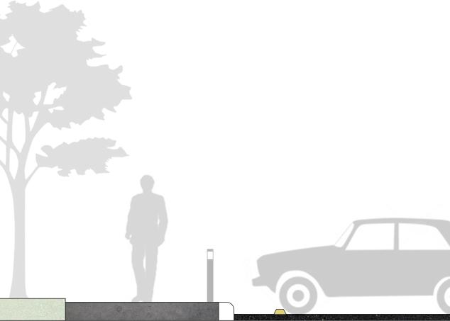

ПАРКОВКА ПАРАЛЛЕЛЬНАЯ

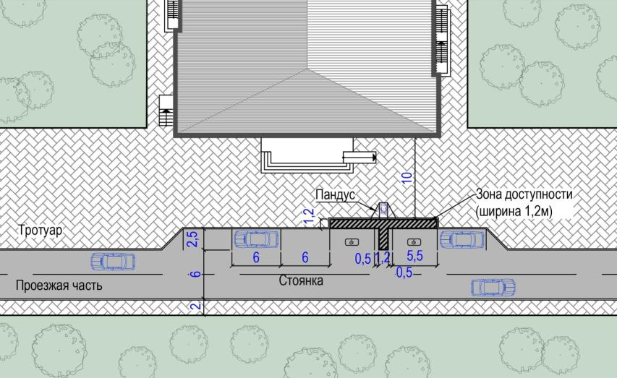

ПАРКОВКА ПЕРПЕНДИКУЛЯРНАЯ

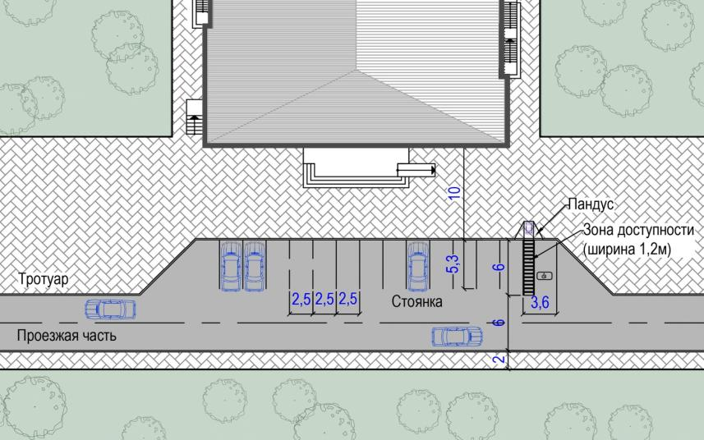

ПАРКОВКИ И СТОЯНКИ ПОД УГЛОМ 60 ГРАДУСОВ
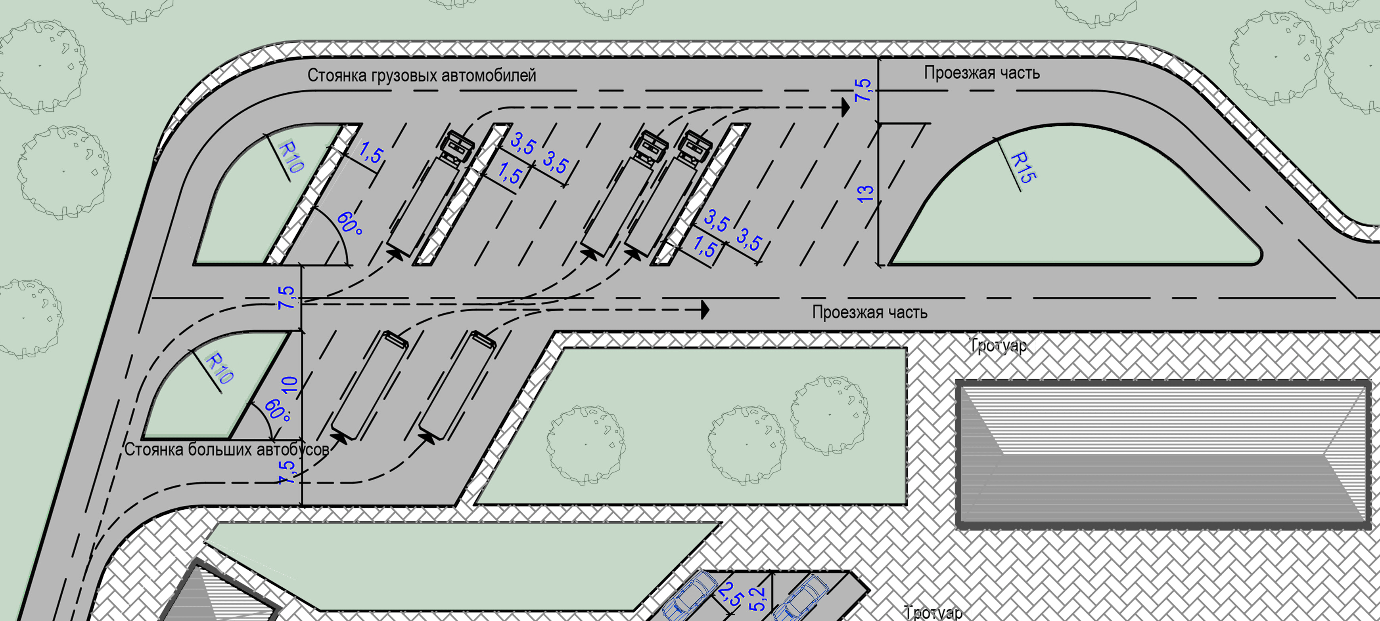

ПАРКОВКИ И СТОЯНКИ ПОД УГЛОМ 45 ГРАДУСОВ
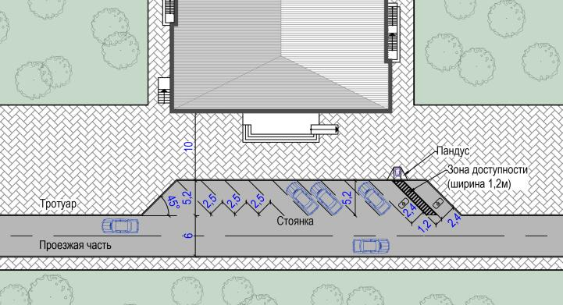

ПАРКОВКИ И СТОЯНКИ ПОД УГЛОМ 30 ГРАДУСОВ
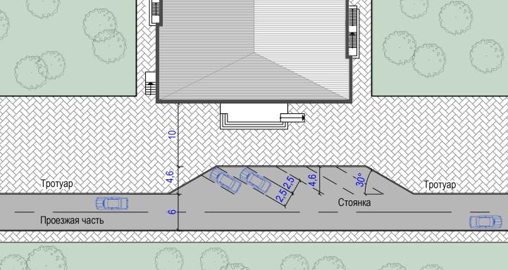

ПАРКОВКА ПОД УГЛОМ 45 ГРАДУСОВ
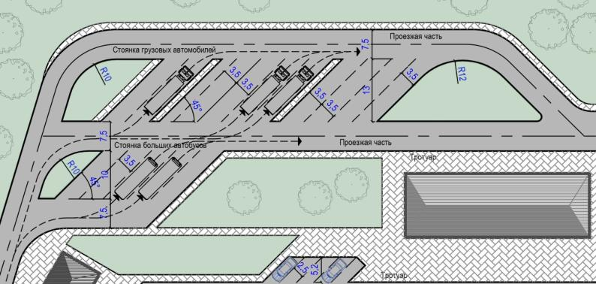

ПАРКОВКА КОМБИНИРОВАННАЯ (ВАРИАНТ 1)
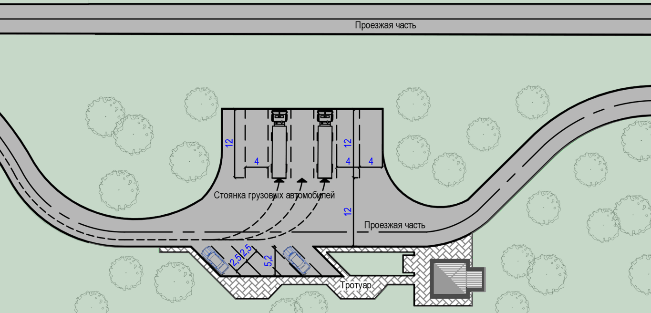

ПАРКОВКА КОМБИНИРОВАННАЯ (ВАРИАНТ 2)
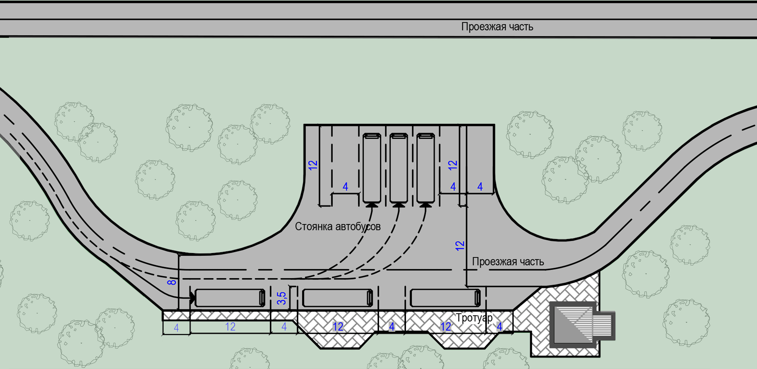

Для обеспечения связи с пешеходной зоной необходимо предусматривать устройство пешеходных дорожек шириной не менее 2 м. через 25-50 м. парковки.
Для плоскостной парковки должен обеспечиваться дополнительный проезд к машиноместам.

Рекомендуемая ширина проезда между рядами машино-мест с расстановкой под углом 90° — 6 м., под углом 45° — 4,5 м., под углом 30° — 3,5 м.

Для людей с ограниченными возможностями к стандартному парковочному месту (2,5 х 5 м) добавляется площадка для посадки и высадки шириной 1,2 м. и нанесением разметки 1.16, пандусом для заезда на тротуар. Количество парковочных мест для инвалидов определяется из расчета 1 машино-место на 10 машино-мест, но не менее 1-го. Места для инвалидов должны располагаться ближе к въездам на парковку или объектам обслуживания. Такие места отмечаются специальными дорожными знаками.

Для ОДС должна быть разработана схема организации движения и установки дорожных знаков, сигнальных столбиков, нанесения горизонтальной дорожной разметки и установки барьерного ограждения в соответствии с ГОСТ Р 52289-2019 «Технические средства организации дорожного движения». Дорожные знаки должны соответствовать требованиям ГОСТ Р 52290-2004.

Для ориентации водителей у въезда на территорию ОДС следует размещать схему въезда, выезда и парковки. При въезде в крупный комплекс ОДС для лучшей ориентации водителей на территории рекомендуется устанавливать схемы расположения в нем сооружений обслуживания.

При нанесении разметки на парковках необходимо учитывать габаритные размеры транспортных средств любых марок. Разметка должна быть нанесена в строгом соответствии со стандартами с требованиями, установленными ГОСТ Р 51256-2018 и ГОСТ Р 52289-2019.

Дорожная разметка должна быть хорошо видимой в дневное и ночное время, в дождливую и пасмурную погоду, т.е. соответствовать определённым нормам светотехнических характеристик – коэффициенту яркости, координатам цветности и коэффициенту световозвращения.

При организации парковок на территориях таких ОДС, как мотель, кемпинг, кафе, МКС рекомендуется размещать зоны озеленения, чередующиеся с парковочными карманами, с интервалом в 10 машиномест.

Парковку следует обустраивать элементами озеленения, которые способствуют улучшению как микроклимата, так и внешнего вида объекта.

Элементами озеленения могут быть деревья, живые изгороди и/или растительные покрытия.

Деревья создают тень, изгороди или плотные заросли кустарника служат в качестве естественных ограждений, что делает излишним обустройство искусственных.

Используемые элементы благоустройства: твердые типы покрытий, сопряжения, живые изгороди, деревья, почвопокровные растения.
ПРИМЕРЫ НЕДОПУСТИМОГО ПРИМЕНЕНИЯ ДОРОЖНЫХ ПОКРЫТИЙ

ДОРОЖНЫЕ ПОКРЫТИЯ

• Недопустимо использовать для подъезда к объекту ОДС дорожные покрытия с выбоинами, ямами, без асфальтового покрытия.
• Недопустимо использовать парковку без твердого покрытия и отвода ливневых вод. Участок должен быть спланирован и благоустроен на основе вертикальной планировки.
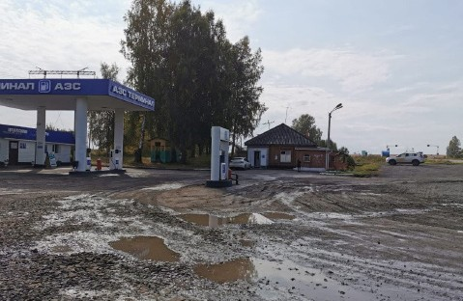 | 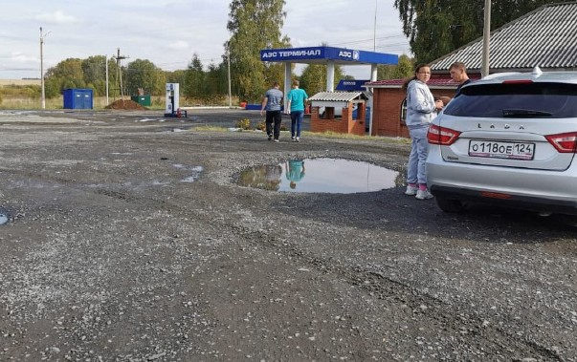
Необходимо устройство твердого покрытия территории с разметкой. Участок должен быть спланирован и благоустроен на основе вертикальной планировки с организацией системы водоотведения. | Недопустимо использовать парковку без твердого покрытия, разметки, отвода ливневых вод, пешеходных дорожек.
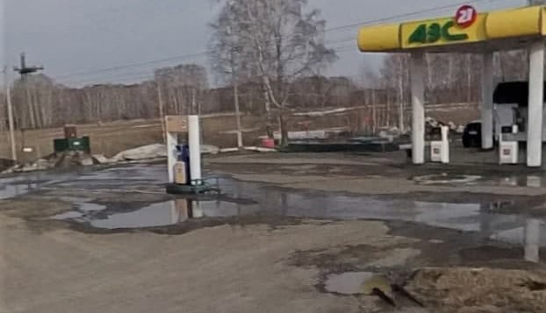 | 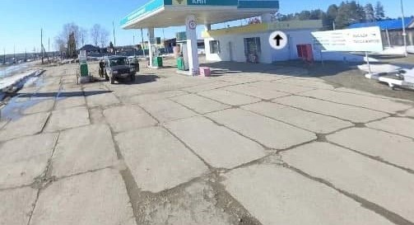
Недопустимо подтопление территории ОДС талыми водами и осадками. Необходимо организовывать водоотведение с территории ОДС | Недопустимо использовать дорожные покрытия с выбоинами и ямами, различными неровностями. Въезды и выезды на объекты ОДС должно быть с твердым покрытием.
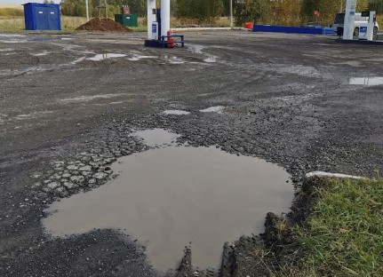 | 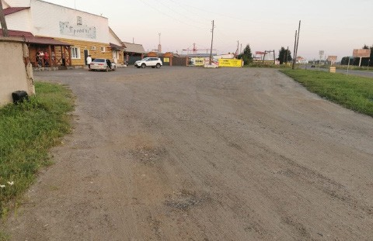
Недопустимо отсутствие водоотведения с территории ОДС. Необходимо организовывать мероприятия по регулированию ливневых стоков. | Необходима организация движения на территории ОДС, установка дорожных знаков. Дорожное покрытие должно иметь разметку.

ПРИМЕРЫ НЕДОПУСТИМОГО ПРИМЕНЕНИЯ РАЗМЕТКИ, ДОРОЖНЫХ ЗНАКОВ

• Недопустимо использовать парковку возле объекта дорожного сервиса без дорожной разметки.
• Необходимо применять ограничительные столбики, если отсутствует тротуар перед зданием.

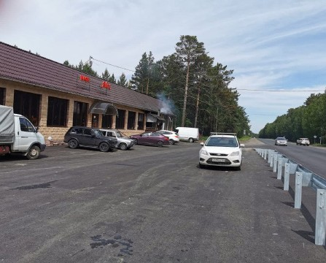 | 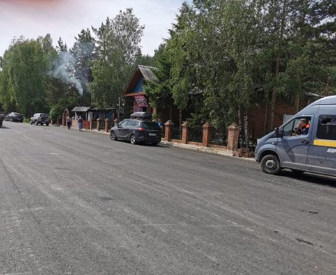
Необходимо пешеходную зону отделять от проезжей части и парковки. Недопустимо использовать парковку возле ОДС без дорожной разметки. | Необходимо использовать дорожную разметку для обозначения парковки возле объекта дорожного сервиса.
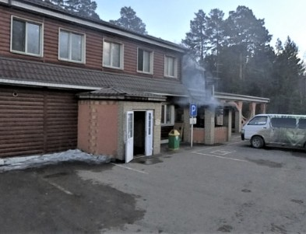 | 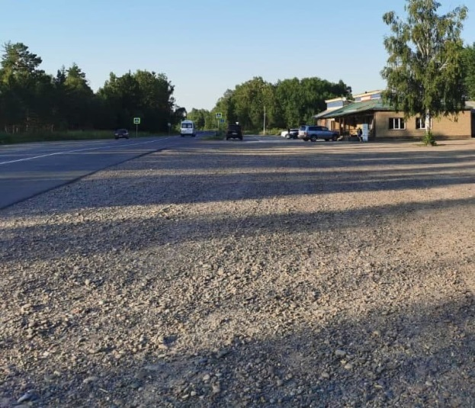
Необходимо применять ограничительные столбики, если отсутствует тротуар перед зданием. | Недопустимо при подъезде к ОДС не устанавливать знак сервиса.  Недопустимо Дорожный знак 6.4 Место стоянки располагать на ограждении.

